
POR: 071-08
PWGSC Contract #: 08170-080570/001/CY
February 12, 2009

POR Registration No: IEMR20-02-2009

Survey of US Importers’ and Exporters’ Perceptions of Canada’s Asia Pacific Gateway

Final Report
March 2009
Submitted to:

Kevin Chappell
Manager, Public Opinion Research & Evaluation
Foreign Affairs and International Trade Canada
Lester B. Pearson Building
125 Sussex Drive
Ottawa (Ontario) K1A 0G2
Kevin.Chappell@international.gc.ca

by IE Market Research
Suite 2300 - 1066 W. Hastings St.
Vancouver, British Columbia, Canada
V6E 3X2

« Ce document est également disponible en français, sur demande »


Survey of US Importers’ and Exporters’ Perceptions of Canada’s Asia Pacific Gateway

Final Report

Project Authority: Kevin Chappell
Foreign Affairs and International Trade Canada
Lester B. Pearson Building, C Tower
125 Sussex Drive
Ottawa, Ontario K1A 0G2
Tel: 613-944-0697
Fax: 613-992-6135
Email: Kevin.Chappell@international.gc.ca

Date: March 23, 2009

Table of Contents

1 | Executive Summary | 4
2 | Rapport sommaire (Executive Summary in French) | 7
3 | Research Background | 10
4 | Project Objectives | 11
5 | Project Methodology | 12
6 | Detailed Findings & Analysis | 14
7 | Conclusions & Recommendation | 22
8 | Appendix A | 24
9 | Appendix B | 27

1 Executive Summary
As part of the Government of Canada’s Asia-Pacific Gateway and Corridor Initiative (APGCI), Foreign Affairs and international Trade Canada (DFAIT) has the mandate of promoting Canada’s Asia-Pacific Gateways as ports of choice / trade routes linking North American markets with Asian markets. In order to effectively implement marketing and promotion of Canada’s ports as gateways, DFAIT needs to understand how business executives, who decide on their companies’ trade routes, perceive Canada’s ports. To help DFAIT achieve this goal, IE Market Research (IEMR) conducted a survey of executives at target companies in the United States, and examined their perceptions and use of Canada’s ports.

The online survey conducted by IEMR was generally successful in getting responses from executives at large firms. 41% of the respondents work for companies with annual revenues above US$1 billion, and 6% of respondents are employed at firms with annual revenues above $10 billion. 53% of total respondents work at firms with more than 1000 employees. One weakness of the survey was that, despite our best efforts, we were unable to get any responses from shipping lines servicing U.S.-based clients, which, in our opinion are an important category of firms to capture in this type of analysis.

IEMR’s Gateway Index (GI) shows that Seattle/Tacoma has the highest score among the ten North American ports we studied. In this study, we have indexed our Gateway Index score for Seattle / Tacoma to 100 and compare the score of all other ports to this standard. Montreal was ranked #2 on the Gateway Index with an overall score of 92 while Vancouver was ranked #5 with a Gateway Index of 84. Readers will note that both Vancouver and Montreal rank quite close to the top compared to other leading U.S. ports. Montreal’s Gateway Index was 7% above LA/Long Beach’s score while Vancouver was competitively ranked between LA/Long Beach and New York/New Jersey.

The high GI score received by Montreal is due to the following three factors: 1) Competitively priced rail transit options (Montreal received the highest score in this category among the 10 ports studied); 2) Congestion at port is limited (Montreal received the highest score in this category); 3) Customer service at port is excellent (Montreal received the second highest score in this category).

Vancouver’s #5 spot was driven by the following three factors: 1) Competitively priced rail transit options (Vancouver received the third highest score in this category after Montreal and Seattle/Tacoma); 2) Customer service at port is excellent (Vancouver ranked #6 in this category); and 3) Trade route minimizes transit times across the supply chain (Vancouver received the third highest score in this category after LA/Long Beach and Seattle/Tacoma).

Given that the two major Canadian ports ranked competitively with the leading U.S. ports on these attributes, these results indicate to us that marketing and promotional collateral of Canada’s Asia Pacific gateways need to highlight issues around competitively priced rail transit options, congestion, customer service, and transit times across the supply chain.

In addition, when promoting Vancouver, DFAIT should target freight forwarders, Third Party Logistics (3PL), and Fourth Party Logistics (4PL) firms rather than importing or exporting firms. This is because, while importers and exporters are most concerned about security of goods and speed of customs process, freight forwarders and 3PL firms are looking for shorter distance to origin/destination of goods. Hence, Vancouver, which enjoys a significant geographical advantage of being close to Asian markets, is an attractive port of choice to them. However, the survey results show that the respondents did not give Vancouver a rating as high as those of LA/Long Beach and Seattle/Tacoma in this attribute. We think that this may be because of lack of information on Vancouver among US executives at 3PL and 4PL firms.

Customer service at ports appears to be an important element for the executives surveyed. Montreal, in particular, received the second highest score after Savannah in our Quality of Customer Service Index. This should definitely be highlighted when marketing Montreal as an Asia-Pacific gateway.

On the other hand, the two other Canadian ports in the survey – Prince Rupert and Halifax – lag behind Montreal and Vancouver in terms of their overall GI scores. This is because Prince Rupert and Halifax received particularly low ratings in many of the key factors we asked the respondents about in the survey such as “Competitively priced road transit options”, “Maximum reliability across supply chain “ and “Trade route minimizes transit times across supply chain”.

However, Prince Rupert and Halifax each showed strength in other factors. First, Prince Rupert received the highest average rating among the ten ports in “Quick, accurate, reliable customs process” and the third highest score in “Minimal labour-related disruptions”. This result suggests that marketing and promotion of Prince Rupert should highlight both the speed with which goods can be transported to inland destinations from Prince Rupert and minimal labour-related issues that can be encountered through this port.

Halifax received a higher average score than all of the other nine ports in “Congestion between port and inland destinations is limited.” Although the survey respondents had not used Halifax for international trade in the past, they have high expectations of Halifax in terms of limited congestion. This fact should be highlighted when promoting Halifax.

We also find that many US business executives are not at all aware of the infrastructure and transportation initiatives undertaken by the Canadian government and Canada’s private sector. This result suggests that DFAIT should not only implement marketing of specific Canadian gateways but also implement marketing of the overall initiatives led by the Canadian government and Canada’s private sector to increase the level of awareness of such initiatives among US executives.

For this survey, the superior overall ranking given to Montreal needs to be put in the context of the number of responses received for Montreal. Of the 339 responses received, only 19 had actual experience with Montreal while 282 had no experience with Montreal. This can be compared to 61 respondents (more than 3x as many respondents) who had some experience with Vancouver or 169 respondents who had some experience with Seattle/Tacoma. In our view, given the limited and non probability nature of this sample, the high score received for Montreal is based more on expectations of the respondents rather than actual experience and should be an important conditioning factor when interpreting the results of the survey. Similarly, for Prince Rupert only 18 respondents had actual experience with this port and no respondents had any experience with Halifax. Overall, therefore, among Canadian ports respondents in this survey had the most experience with Vancouver, while the level of experience for other Canadian ports was small compared to U.S. ports.
2 Rapport sommaire
Dans le cadre de l’Initiative de la Porte et du Corridor de l’Asie-Pacifique menée par le gouvernement du Canada, le ministère des Affaires étrangères et Commerce international (MAECI) a le mandat de promouvoir les ports et les itinéraires commerciaux qui font du Canada un carrefour entre les marchés nord-américains et asiatiques. Afin de promouvoir efficacement les ports du Canada en tant que portes d’entrée sur les marchés, le MAECI doit savoir comment les dirigeants d’entreprises, qui décident des itinéraires commerciaux de leurs organisations, perçoivent les ports du Canada. Pour aider le MAECI à atteindre cet objectif, IE Market Research (IEMR) a mené un sondage auprès de dirigeants d’entreprises ciblées aux États-Unis et a examiné l’opinion de ces derniers au sujet des ports du Canada ainsi que l’utilisation qu’ils en font.

Dans l’ensemble, IEMR a réussi à obtenir les réponses de dirigeants de grandes entreprises dans le cadre de son sondage en ligne. Parmi les répondants, 41 % travaillaient dans des entreprises affichant des produits d’exploitation annuels supérieurs à 1 G$ US, et 6 % d’entre eux étaient à l’emploi d’entreprises dont les produits d’exploitation annuels dépassaient 10 G$. De plus, les entreprises où travaillaient 53 % des répondants comptaient plus de 1 000 employés. Par ailleurs, le sondage comporte un point faible; malgré tous nos efforts, nous n’avons pu obtenir les réponses de dirigeants de lignes maritimes servant des clients aux États-Unis, qui forment, à notre avis, une importante catégorie d’entreprises dans ce type d’analyse.

Le port de Seattle/Tacoma est celui ayant obtenu le pointage le plus élevé à l’Indice de port comme porte d’entrée d’IEMR parmi les dix ports nord-américains ayant fait l’objet de notre étude. Aux fins de cette analyse, nous avons établi à 100 points l’Indice de port comme porte d’entrée pour le port de Seattle/Tacoma, pointage qui nous a servi de référence pour tous les autres ports. Le port de Montréal arrive au deuxième rang du classement selon l’indice, grâce à un pointage global de 92, et le port de Vancouver se classe en cinquième position, avec un pointage de 84. Il convient de souligner que les ports de Vancouver et de Montréal devancent au classement certains des principaux ports des États-Unis. En effet, le pointage du port de Montréal selon l’indice dépasse de 7 % celui du port de LA/Long Beach, tandis que le port de Vancouver se classe entre les ports de LA/Long Beach et de New York/New Jersey.

Le pointage élevé obtenu par le port de Montréal selon l’Indice de port comme porte d’entrée s’explique par les trois facteurs suivants : 1) les prix concurrentiels du transport ferroviaire à destination et en provenance du port (le port de Montréal a obtenu le meilleur résultat dans cette catégorie parmi les dix ports à l’étude); 2) la congestion restreinte au port (le port de Montréal est arrivé en tête du classement dans cette catégorie); 3) l’excellence du service à la clientèle au port (le port de Montréal s’est classé au deuxième rang dans cette catégorie).

Les trois facteurs suivants ont permis au port de Vancouver de se classer en cinquième position : 1) les prix concurrentiels du transport ferroviaire à destination et en provenance du port (le port de Vancouver est arrivé au troisième rang dans cette catégorie, derrière les ports de Montréal et de Seattle/Tacoma); 2) l’excellence du service à la clientèle au port (le port de Vancouver s’est classé au sixième rang dans cette catégorie); 3) le temps de transit minimal offert par les itinéraires commerciaux tout au long de la chaîne d’approvisionnement (le port de Vancouver occupe la troisième position dans cette catégorie, derrière les ports de LA/Long Beach et de Seattle/Tacoma).

Comme les deux ports les plus importants du Canada se comparent très avantageusement aux principaux ports des États-Unis dans ces catégories, nous sommes d’avis que la promotion et la mise en valeur connexe de la Porte et du Corridor de l’Asie-Pacifique du Canada doivent faire ressortir les avantages liés aux prix concurrentiels du transport ferroviaire à destination et en provenance des ports, la faible congestion aux ports, l’excellence du service à la clientèle et les temps de transit avantageux tout au long de la chaîne d’approvisionnement.

De plus, pour promouvoir le port de Vancouver, le MAECI devrait cibler les transitaires et les fournisseurs de services logistiques (3PL et 4PL) plutôt que les importateurs et les exportateurs. En effet, les importateurs et les exportateurs accordent la priorité à la sécurité des marchandises et à la rapidité des formalités de douanes, tandis que les transitaires et les fournisseurs de services logistiques recherchent les itinéraires les plus courts possible entre l’origine et la destination des marchandises. Par conséquent, compte tenu de son important avantage géographique du fait de sa proximité des marchés asiatiques, le port de Vancouver représente un choix intéressant pour eux. Toutefois, d’après les résultats du sondage, le port de Vancouver a obtenu un résultat inférieur à ceux des ports de LA/Long Beach et de Seattle/Tacoma dans cette catégorie. À notre avis, cela s’explique par le manque d’information des dirigeants d’entreprises fournissant des services logistiques aux États-Unis au sujet du port de Vancouver.

Le service à la clientèle aux ports semble constituer un élément d’importance aux yeux des dirigeants interrogés. Le port de Montréal, en particulier, s’est hissé au deuxième rang du classement selon notre Indice de la qualité du service à la clientèle, n’étant devancé que par le port de Savannah. Il ne fait aucun doute que l’excellence du service à la clientèle doit être mise en valeur dans la promotion du port de Montréal dans la Porte et le Corridor de l’Asie-Pacifique.

Par ailleurs, les deux autres ports canadiens à l’étude, soit ceux de Prince Rupert et d’Halifax, ont obtenu des pointages globaux plus faibles à l’Indice de port comme porte d’entrée que ceux des ports de Montréal et de Vancouver. Les ports de Prince Rupert et d’Halifax arrivent plus loin au classement en raison des résultats particulièrement faibles qu’ils ont obtenus à un grand nombre des facteurs clés que nous avons évalués auprès des répondants au sondage, par exemple les prix du transport routier en provenance et à destination des ports, la fiabilité maximale de la chaîne d’approvisionnement et les temps de transit offerts par les itinéraires commerciaux tout au long de la chaîne d’approvisionnement.

Les ports de Prince Rupert et d’Halifax se sont néanmoins démarqués sur d’autres plans. Tout d’abord, le port de Prince Rupert a obtenu le pointage moyen le plus élevé des dix ports à l’étude pour ce qui concerne la rapidité, l’exactitude et la fiabilité des formalités de douanes et il est arrivé au troisième rang du classement quant aux interruptions minimales de travail au port. Compte tenu de ces résultats, il conviendrait de promouvoir le port de Prince Rupert en faisant ressortir la rapidité avec laquelle les marchandises qui y transitent parviennent aux destinations intérieures et le fait que les interruptions de travail y sont minimales.

Quant au port d’Halifax, il a obtenu le pointage moyen le plus élevé et devance les neuf autres ports pour ce qui est de la congestion limitée entre le port et les destinations intérieures. Bien que les dirigeants sondés n’aient jamais utilisé le port d’Halifax pour le commerce international, ils ont dit avoir l’impression que la congestion devait y être très faible. Cet avantage doit être mis en valeur dans la promotion du port d’Halifax.

Nous avons également constaté que de nombreux dirigeants d’entreprises des États-Unis ne connaissent aucunement les initiatives d’infrastructure et de transport menées par le gouvernement du Canada et le secteur privé canadien. Par conséquent, le MAECI devrait non seulement faire la promotion d’itinéraires commerciaux précis au Canada, mais aussi mettre en valeur les projets globaux réalisés par le gouvernement du Canada et le secteur privé afin de mieux faire connaître ces initiatives aux dirigeants d’entreprises des États-Unis.

En outre, le classement général élevé qu’a obtenu le port de Montréal dans le cadre du sondage doit être placé dans le contexte du nombre de réponses reçues. Des 339 personnes ayant répondu au sondage, seules 19 avaient déjà traité avec le port de Montréal et 282 n’avait jamais eu de contact avec ce port. En comparaison, 61 répondants (au-delà de trois fois plus de répondants) avaient une certaine connaissance pratique du port de Vancouver et 169, de celui de Seattle/Tacoma. Ainsi, étant donné le nombre restreint de répondants ayant déjà traité avec le port de Montréal et la probabilité que le reste de l’échantillon ne l’ait jamais fait, nous sommes d’avis que le pointage élevé attribué au port de Montréal repose davantage sur les impressions des répondants que sur leur véritable expérience. Il faut tenir compte de ce facteur important au moment d’interpréter les résultats du sondage. De même, seulement 18 répondants avaient déjà utilisé le port de Prince Rupert et aucun des répondants n’avait traité avec le port d’Halifax. Dans l’ensemble, parmi les ports du Canada à l’étude, le port de Vancouver était celui que les répondants connaissaient le plus de façon pratique, et les répondants avaient peu traité avec les autres ports canadiens par comparaison aux ports des États-Unis.

3 Research Background
In order to strengthen Canada’s Asia Pacific gateway and corridor initiative, the Pacific Gateway International Marketing Group at DFAIT commissioned this survey to understand US importers’, exporters’, shippers’, forwarders’, carriers’, transportation specialists’ and logistics experts’ perceptions of Canada’s Asia Pacific gateway and corridor. For this purpose, Vancouver-based IE Market Research (IEMR) was contracted to undertake a comprehensive survey of the above stakeholders.

A survey of this nature has not been conducted in the past, and the survey results aim to provide significant market intelligence that could assist DFAIT in undertaking marketing initiatives to promote the APGCI, including at: trade shows, conferences, and other events that attract a large number of North American firms. By providing support to marketing and promotion of Canadian ports, this study will indirectly support the Canadian government’s objective of increasing Canada’s share of North America bound containerized and non-containerized trade.

We expect that this research will benefit both public and private sector stakeholders. Public sector partners of this research project include Transport Canada and the Government of British Columbia, and private stakeholders include the Canadian National Railroad, the Canadian Pacific Railroad, the Prince Rupert port, and Vancouver Fraser Port Authorities.

4 Project Objectives
The first objective of this study is to provide profiles of those U.S. exporters and importers who should be the target audience of the Canadian governments’ marketing and promotional efforts on Canada’s gateways to the Asia-Pacific region. That is to say, it provides a benchmark of relevant stakeholders in the U.S. that are most likely to use Canada as a gateway for international trade between the U.S. and the Asia Pacific region.

The second objective of this study is to compare the U.S. importers’ and exporters’ (and other stakeholders’) perceptions of Canadian ports to those of U.S. ports. In other words, the study is to provide a better understanding of the major drivers behind decisions of various stakeholders who use / do not use the APGC route and gauge the performance of the Canadian gateway and corridor route compared to other routes.

5 Project Methodology
IEMR conducted a 15-minute online survey of US executives currently employed at importing, exporting, freight forwarding, Third Party Logistics (3PL) and Fourth Party Logistics (4PL), shipping lines, and independent transportation consulting firms. Respondents were allowed to join by invitation only, and their profiles included job title, job function, company type, company size, and business revenue. 339 surveys were completed. In order to gauge unbiased opinions from respondents, the source of the survey was not revealed to respondents.

Close to half of the respondents (48%) were part of executive management with decision-making authority on supply chain or trade route choices for their firms, and another 38% was part of executive management with influence over their firms’ supply chain or trade route choices (See Chart 1). Therefore, a good 86% of the sample consisted of decision-makers or influencers at the responding companies.

Chart 1: Which of the following best describes your position in the company?
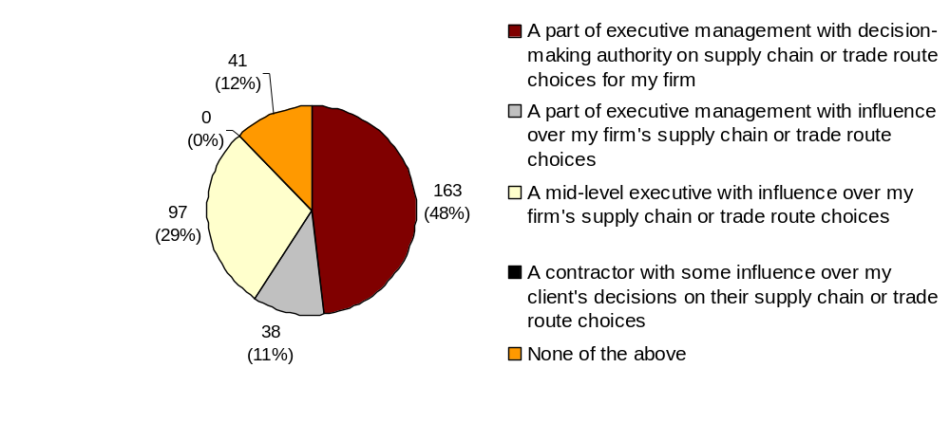
Source: IEMR

In terms of firm categories, 38% of total respondents identified their companies as receivers / importers of goods into the United States from international markets. 19% of the respondents said their companies are shippers / exporters of goods from the United States to international markets. Freight forwarders and 3PLs and 4PLs accounted for 12% and 6% of the sample respectively (See Chart 2). Significantly, we would like to note that we failed to obtain any responses from shipping lines, which is an important cohort to reach in a survey of this nature.

Chart 2: Which of the following categories describes your company’s engagement in international trade?
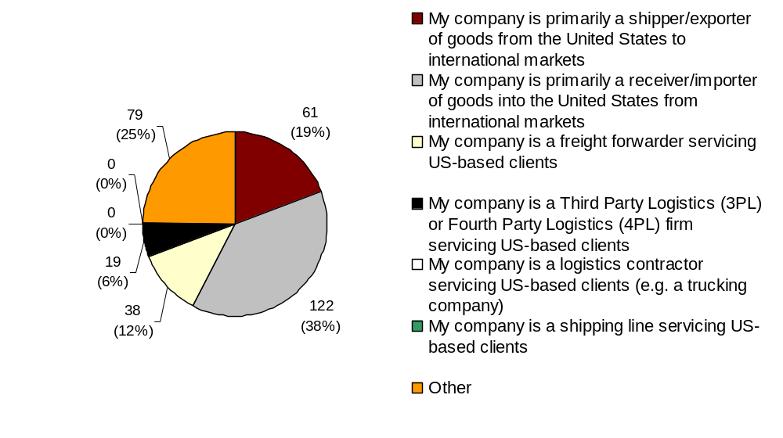
Source: IEMR

The survey first asked the respondents to rate the level of importance of thirteen key factors concerning port of choice and trade routes. These factors include: security of goods; the accuracy and reliability of the customs process at ports; labour disruptions at ports; congestion between ports and inland destinations; congestion at ports; pricing of road and rail transit options to/from ports; costs, reliability, and transit times of the supply chain as a result of using specific ports; customer service at ports, and distance to origin and destination of goods.

Once respondents were asked to rate the importance of these thirteen factors, they were asked to rate ten specific North American ports – LA/Long Beach, New York/New Jersey, Savannah, Vancouver, Norfolk, Charleston, Montreal, Halifax, Seattle/Tacoma, and Prince Rupert – on the same thirteen key factors.

Analyses that we performed on the survey results include computing means and standard deviations of responses to each question across all respondents as well as among respondents of particular interest (e.g., importers vs. 3PLs, larger firms vs. smaller firms). In addition, t-tests were performed to compute the statistical significance of differences between the means. These analyses provided us with significant insights about the ideal target audience of APCGI’s marketing and promotional efforts.

We also deployed a methodology outlined in the Appendix to combine the importance measures and the performance measures to create a “Performance-Importance Index” for each of the 13 key factors. Then, we aggregated the 13 indices to create a “Gateway Index” which weighs each of the 13 factors equally. The Gateway Index essentially measures the US importers’, exporters’, forwarders’ and logistics experts’ perceptions of the quality of the performance of each of the 10 North American ports.

6 Detailed Findings & Analysis
IEMR’s Gateway Index (GI), which indicates the level of the overall performance of ports, is presented in Chart 3. Seattle/Tacoma has the best score among the 10 ports targeted in the survey. When we standardize all of the scores to make Seattle/Tacoma’s score exactly 100, the scores for Montreal, Vancouver, Prince Rupert, and Halifax are 91.7, 84.4, 80.1, and 77.2, respectively. While Prince Rupert and Halifax have some of the lowest overall scores among the 10 ports, Montreal has the second highest score after Seattle/Tacoma and outperforms major US ports such as LA/Long Beach and New York/New Jersey. Vancouver, performs better than second-tier ports such as Norfolk and Charleston and is considered on par with major U.S. ports such as LA/Long Beach and New York/New Jersey.

Given that this is a non-probability sample, in our view, the difference between sixth place New York / New Jersey and third place Savannah (about 5% on the adjusted scale) may not be significant. Instead, we would advise clients to view the GI as a tool to rank the relative order of the performance of the ports on the thirteen factors measured for this study.

Chart 3: Gateway Index: US executives’ perceptions of overall performance of various North American ports
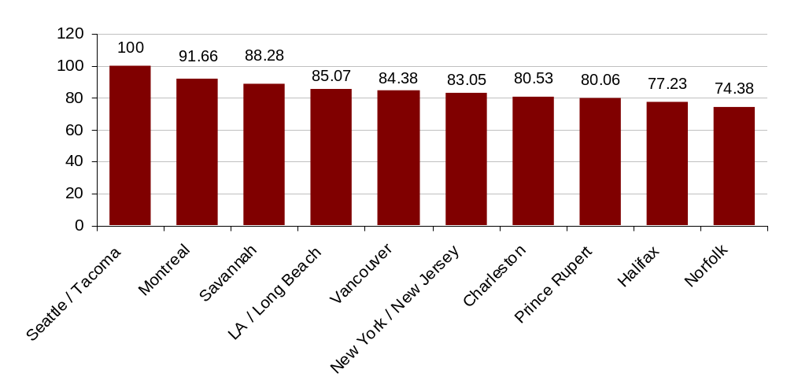
Source: IEMR

As has been explained, this GI represents an average performance rating of each port on 13 different factors.

However, we must note that many of the responding U.S. executives had never used Canadian ports for international trade in the past. 18% of the sample had experience using Vancouver, but only 5.6% had used Montreal and 5.3% had used Prince Rupert. When it comes to Halifax, there was no respondent that had actual experience with the port. On the other hand, the majority of the sample had used LA/Long Beach and Seattle/Tacoma as gateways (See Chart 4). When respondents had used a port for international trade in the past, they rated performance of the port on various factors based on their experiences. When respondents had not used it before, they rated performance of the port based on their expectations.

Chart 4: Please specify whether your company has used the following ports when it has engaged in international trade in the past?

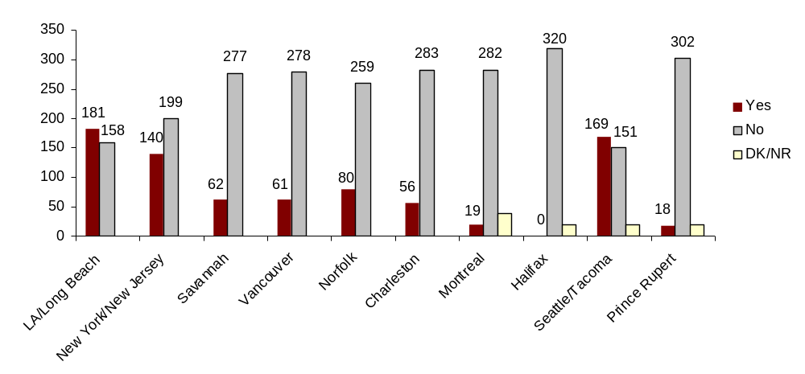
Source: IEMR

When we examine the general importance ratings of the thirteen key factors related to port of choice / trade route, we find that three factors are considered particularly important by US importers, exporters, freight forwarders, and 3PL / 4PL firms. As Chart 5 shows, these three are:

1) Security of goods at our port of choice is high;
2) The trade route and port of choice offers a quick, accurate, and reliable customs process; and
3) The port of choice and trade route has minimal labour-related disruptions

The average importance ratings that these three factors received are significantly higher (at a significance level of 5%) than those of other factors such as quality of customer service, distance to origins/destinations of goods, transit times, supply chain costs, etc. This was a surprise to us since we would have thought that minimizing transit times or costs across the supply chain would have been rated higher by the responding executives.

Given the significantly higher ratings given by executives for these three factors, we think that it will be particularly important for DFAIT’s marketing collateral to highlight Canadian advantages over U.S. ports on these three criteria in addition to any supply chain and transit time advantages enjoyed by Canadian ports.

Chart 5: Importance ratings of 13 key factors (All respondents)
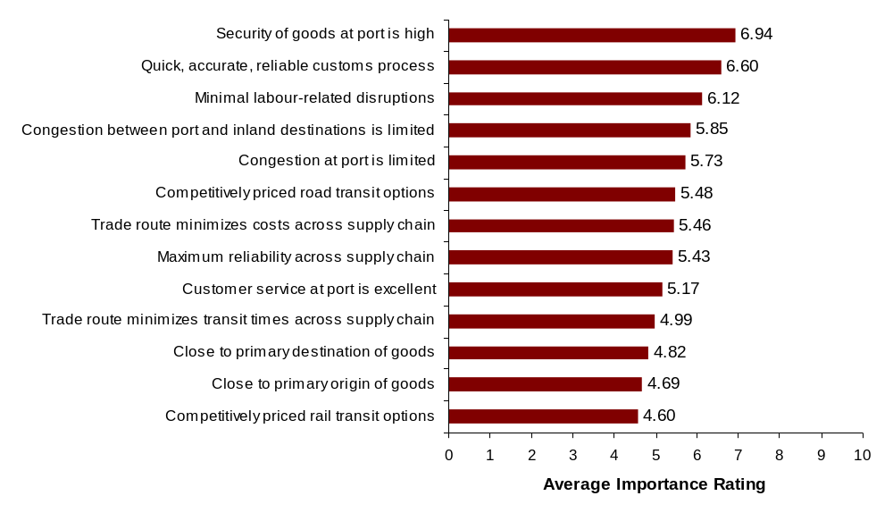
Respondents were asked to rate the importance of each factor on a scale of 1-10 with 1 being “not at all important” and 10 being “very important”.

Source: IEMR

Given the significantly higher rating given by U.S. executives for security, we think that it is significant to note that respondents thought that Canadian ports did not perform as well as U.S. ports in terms of security of their goods at ports. We have used the method outlined in the Appendix to compute our “Security of Goods Index” and we find that Seattle/Tacoma outperforms Montreal, Prince Rupert, Vancouver, and Halifax (See Chart 6).

Chart 6: Security of Goods Index: US executives’ perceptions of performance of various North American ports
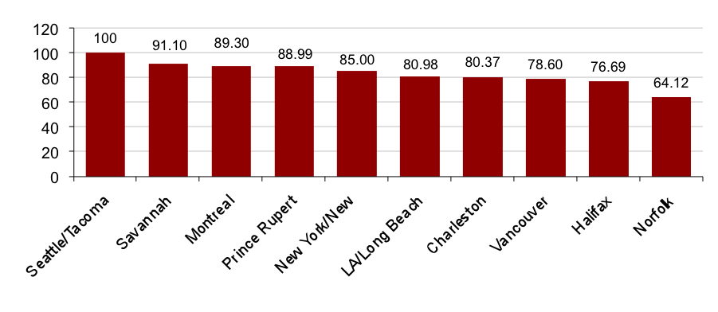
Source: IEMR

Canadian ports get surprisingly high ratings for their customs process and low incidence of labour-related disruptions. As Chart 7 shows, Prince Rupert outperforms Seattle/Tacoma in terms of quick, accurate, and reliable customs process. In addition, both Montreal and Prince Rupert have better ratings than Seattle/Tacoma in terms of low incidence of labour-related disruptions (See Chart 8). While we have to note that 95% respondents have never actually used Montreal and Prince Rupert, the results confirm that US executives at least have high expectations of Prince Rupert and Montreal in terms of low incidence of labour-related disruptions and speed, accuracy, and reliability of their customs process. These factors should definitely be highlighted when marketing and promoting Prince Rupert and Montreal.

Chart 7: Reliability of Customs Process Index: US executives’ perceptions of performance of various North American ports

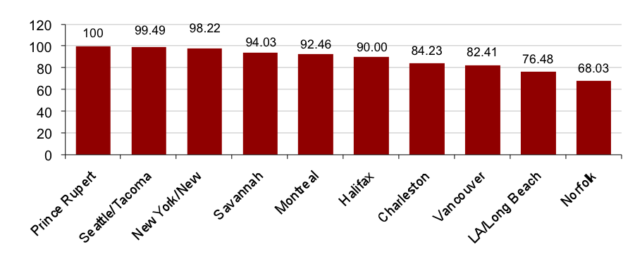
Source: IEMR

Chart 8: Minimal Labour-related Disruptions Index: US executives’ perceptions of performance of various North American ports
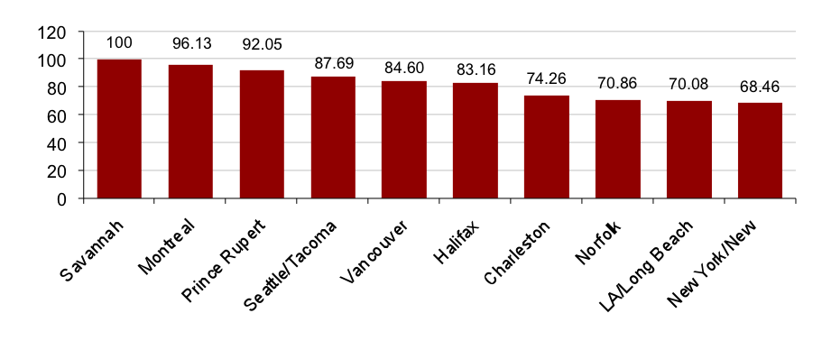
Source: IEMR

When we separate the respondents by company type, we find a number of clear differences between importers, exporters, and freight forwarders and 3PL / 4PL firms (See Chart 9). While importers and exporters are concerned with security of their goods and speed of customs process, freight forwarders and 3PL firms are concerned with distance to destinations/origins of goods. This result suggests that marketing and promotion of Vancouver should target freight forwarders and 3PL and 4PL companies

Chart 9: Importance ratings of 13 key factors, separated by company type

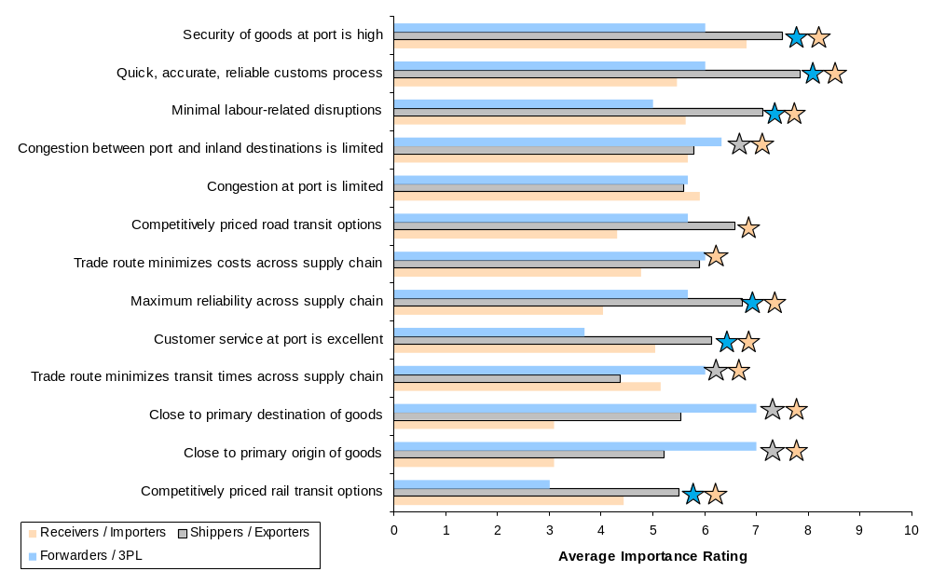
- Respondents were asked to rate the importance of each factor on a scale of 1-10 with 1 being “not at all important” and 10 being “very important”.
- A star indicates that, for a given factor, the difference between the highest value and a lower value is statistically significant at 5% (We deployed two-sided T-tests with α = 0.05.) For example, for the factor “Security of goods at port is high”, the average importance rating given by shippers/exporters was significantly higher than the average rating given by receivers/importers (indicated by the pink star) and the average rating given by forwarders/3PL (indicated by the blue star).
- We kept the order of the 13 factors the same as in Chart 5 to make comparison of Chart 5 and Chart 9 easier.

Source: IEMR

As Chart 10 shows, Vancouver enjoys its geographical advantage of being close to the expanding Asia Pacific markets, and outperforms all ports that are not located on the West Coast in terms to shorter distance to the origin of goods. Nevertheless, it still has a lower score in this attribute than LA/Long Beach and Seattle/Tacoma. The result suggests that there should be more marketing and promotion that highlight Vancouver as a port that is as close to the Asia Pacific region compared to LA/Long Beach or Seattle/Tacoma.

Chart 10: Shorter Distance to Origin of Goods Index: US executives’ perceptions of performance of various North American ports

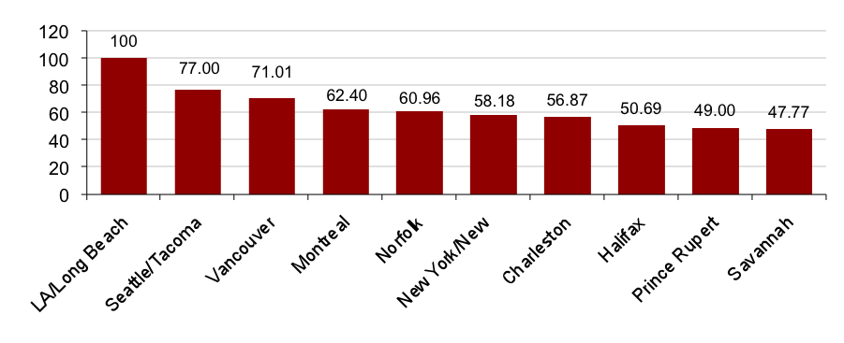

Source: IEMR

When we separate respondents by firm revenue, we find that larger firms place a higher level of importance on the quality of customer service at ports compared to smaller firms (See Chart 11). In this attribute, Montreal has a particularly high rating especially compared to large US ports such as New York/New Jersey and LA/Long Beach (Chart 12). Canada’s marketing collateral and business development efforts with large U.S. importers should highlight this “customer service” factor.

Chart 11: Importance rating of Quality of Customer Service, by firms’ annual revenue
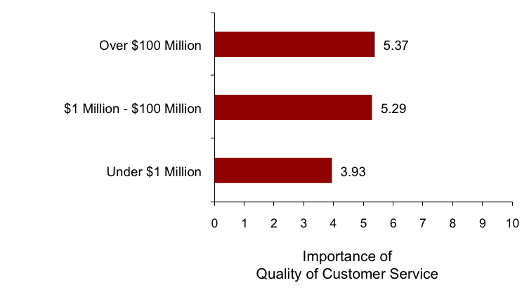
Source: IEMR

Chart 12: Quality of Customer Service Index: US executives’ perceptions of performance of various North American ports

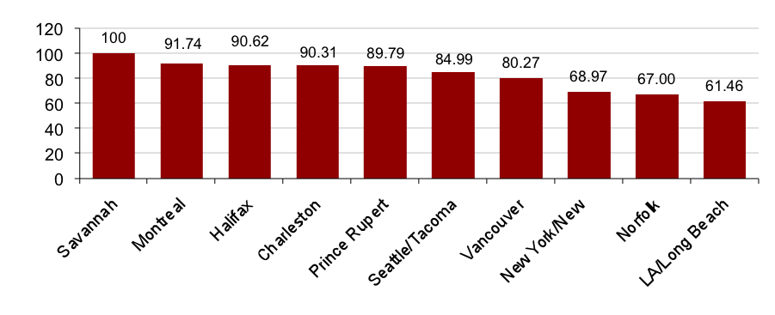
Source: IEMR

Although Halifax has low overall ratings compared to the other Canadian ports, it has the best score among all of the ten ports in “Congestion between port and inland destinations is limited” (See Chart 13). In other words, although US executives that were surveyed have never used Halifax for international trade in the past, they have high expectations of Halifax in terms of limited congestion between Halifax and destinations of their goods. Therefore, DFAIT should highlight this factor when marketing and promoting Halifax.

Chart 13: Limited Congestion between Port and Inland Destinations Index: US executives’ perceptions of performance of various North American ports
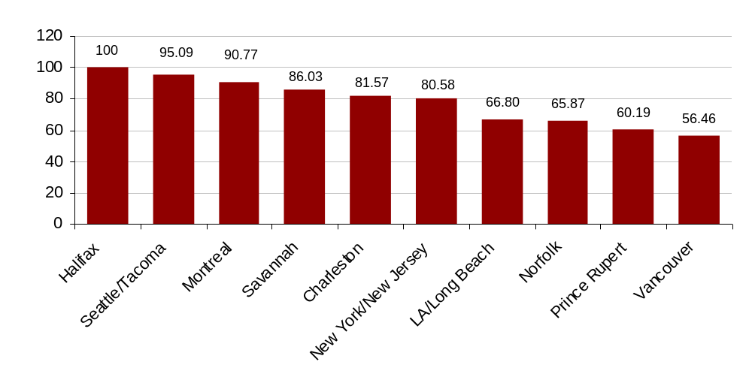
Source: IEMR

When we asked respondents about their level of awareness of the infrastructure and transportation initiatives undertaken by governments and the private sectors in Canada, Mexico, and the United States, many were not at all aware of such initiatives in Canada and Mexico (See Chart 14). In contrast, all of the respondents were either aware or very aware of U.S. government-led and private sector-led initiatives. The results suggest that the Canadian government must increase the level of awareness of its infrastructure and transportation initiatives among US executives by actively implementing more marketing around its initiatives.

Chart 14: Awareness of infrastructure and transportation initiatives undertaken by governments and private sectors in Canada, Mexico, and the United States
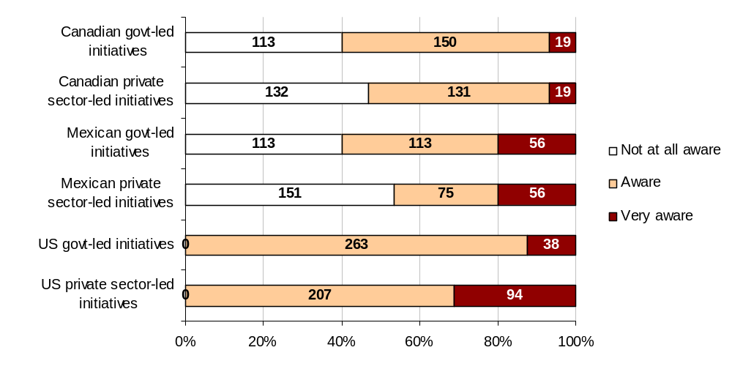
Respondents were asked to indicate the level of awareness of each of the initiatives on a scale of 1-10 with 1 being “not at all aware” and 10 being “very aware”. In the above chart, score 1 is “Not at all aware”, scores 2-7 are “Aware”, and scores 8-10 are “Very aware”.

Source: IEMR

Marketing and promotion of Canada’s Asia Pacific gateways at events where large U.S. firms gather will be crucial. As Chart 15 shows, among the events that we specifically asked the respondents about in the survey, Retail Industry Leaders Association had the highest rate of attendance (57 respondents). It is followed by Trans-Pacific Maritime Conference (38 respondents) and Intermodal World Conference (38 respondents).

Chart 15: Attendance of Events: Have you attended the following events in the past?
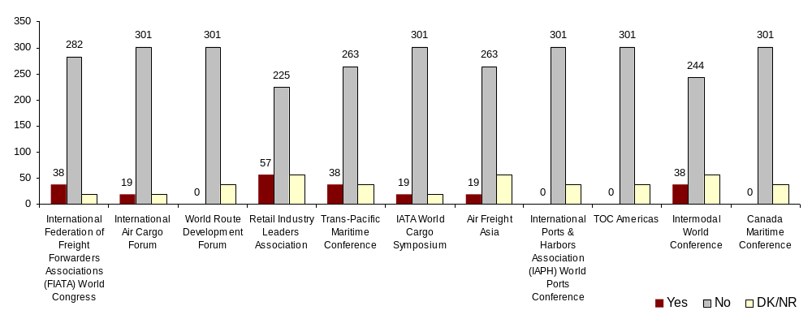
Source: IEMR

7 Conclusions & Recommendations
To effectively market Canada’s ports as Asia Pacific gateways linking North America to Asia and Europe, DFAIT needed to understand what US executives look for in their ports of choice and their perceptions of Canada’s ports. The results of this survey provide some information needed to meet this objective.

First of all, we found that three attributes are statistically more important for the responding U.S. executives. The three factors are the following: 1) Security of goods at the port of choice is high, 2) The trade route and port of choice offers a quick, accurate, and reliable customs process; and 3) The port of choice and trade route has minimal labour-related disruptions. Therefore, DFAIT’s marketing collateral and marketing message needs to provide a fuller description of why Canadian ports are just as good or even better than U.S. ports on these three factors.

IEMR’s Gateway Index, which measures the overall performance of ten Asia-Pacific gateways in North America, showed that Seattle/Tacoma had the highest score among the ten ports. Seattle/Tacoma received the highest ratings among the ten ports in a number of key factors such as “Security of goods at the port”, “Maximum reliability across the supply chain”, and “Competitively priced road transit options”.

Montreal had the second highest overall score after Seattle/Tacoma and outperformed major US ports such as LA/Long Beach and New York/New Jersey. Montreal had high ratings in terms of limited congestion at the port and competitively priced rail transit options.

We also found that DFAIT should target freight forwarders and Third Party Logistics (3PL) and Fourth Party Logistics (4PL) firms when it promotes Vancouver as a Gateway. This is because, while importers and exporters are concerned about security of goods and speed of customs process, freight forwarders and 3PL firms are looking for shorter distance to origin/destination of goods. Although Vancouver enjoys a significant geographical advantage of being close to Asian markets, the respondents did not give Vancouver a rating as high as that of LA/Long Beach and Seattle/Tacoma in this attribute. We think that it is due to lack of information about Vancouver among U.S. executives.

Furthermore, we found that larger firms place a higher level of importance on the quality of customer service at ports compared to smaller firms, and the survey results gave Montreal the second highest score after Savannah in the quality of customer service. This should definitely be highlighted when marketing Montreal and other Canadian gateways to large U.S. firms.

The survey results showed that Prince Rupert and Halifax lag behind Montreal and Vancouver in terms of their overall GI scores. It was because Prince Rupert and Halifax received particularly low ratings in many of the key factors we asked the respondents about in the survey such as “Competitively priced road transit options”, “Maximum reliability across supply chain “ and “Trade route minimizes transit times across supply chain”.

However, Prince Rupert and Halifax each showed strength in other factors. First, Prince Rupert received the highest average rating among the ten ports in “Quick, accurate, reliable customs process” and the third highest score in “Minimal labour-related disruptions”. This result suggests that marketing and promotion of Prince Rupert should highlight both the speed with which goods can be transported to inland destinations from Prince Rupert and minimal labour-related issues that can be encountered through this port.

Halifax received a higher average score than all of the other nine ports in “Congestion between port and inland destinations is limited.” Although the survey respondents had not used Halifax for international trade in the past, they have high expectations of Halifax in terms of limited congestion. This fact should be highlighted when promoting Halifax.

In addition, the survey results showed that many responding executives are not at all aware of the infrastructure and transportation initiatives undertaken by the Canadian government and Canada’s private sector. It will, therefore, be important for DFAIT to initiate a concerted and targeted effort to market Canada’s gateways to a U.S. audience. This study also showed that, with the exception of Vancouver, actual experience with Canadian ports was much lower than experience with U.S. ports. While this may be the result of historic supply chains, it points to the fact that Canada’s APGCI will need to have a major marketing push to create awareness among U.S. decision makers to use Canadian gateways as their ports of choice.

A Appendix A
Methodological Summary

The following presents the detailed research framework used in gathering and analyzing data for this report.

Sample Design and Fieldwork Procedures
The results of the Survey are based on questions asked to a sample of executives at major U.S.-based exporters, importers, 3PL, 4PL, logistics, and transportation consulting firms. Between 27 February and 17 March 2009, IEMR administered the on-line survey to 1193 executives at various targeted firms across the United States.

Qualification to Participate
For the purposes of this survey, the following conditions were used to define a qualified respondent. Participants in the research were required to be one of the following:
- Executives with decision-making authority on supply chain or trade route choices of their firms; or
- Executives with influence over their firm’s supply chain or trade route choices; or
- A contractor with some influence over their clients’ decisions on their supply chain or trade route choices; and
- Currently employed at a shipper/exporter, receiver/importer, freight forwarder, 3PL or 4PL firms, logistics contractors, or a shipping line.

All interviews were blinded. That is, respondents were not informed of the Government of Canada being the sponsor of the survey. No respondents enquired about who the sponsor was for the survey.

Sample Selection
There were no specific quotas assigned to this survey. The sample for this study was obtained from a B2B panel supplied by Authentic Response.

Questionnaire Design and Pre-Test
IEMR provided a draft questionnaire to DFAIT, after provision of background information from DFAIT. This draft questionnaire went through several rounds of consultation both within DFAIT and other stakeholder organizations. Revised questionnaires were reviewed by DFAIT personnel as well as IEMR staff. Ten monitored pre-test online interviews were conducted on 26 February, 2009.
Average interview time for the overall on-line survey was 14 minutes.

Call Disposition and Response Rates
The following table highlights the call dispositions and response rates from this study:
Call Disposition and Response Rates to Date– Empirical Calculation*
 | Total Numbers Attempted | 1193
 | Bounce backs with incorrect emails | 15
U | INVALID – Unresolved | 23
 | Bounce backs (out of office responses) | 23
IS | IN-SCOPE – NON-RESPONDING | 87
 | Visited but no response | 2
 | Respondent refusal (opt-out) | 37
 | Not decision maker or influencer | 5
 | Not working for target company types | 25
 | Qualified respondent break-off (partial responses) | 18
R | IN-SCOPE – RESPONDING UNITS | 1083
 | Other disqualify - Processing errors | 0
 | Completed Interviews | 339
 | RESPONSE RATE = Completed Interviews / (IS+R) | 29%
*The Market Research and Intelligence Association has adopted the Data Collection Response Rate Calculation Recommended by Statistics Canada. More information about the calculation may be found online at http://www.mria-arim.ca/STANDARDS/Response.asp.
The overall response rate for this survey was 29%.

Index Calculation Methodology

For each of the 13 key factors that are important for executives when they decide on their ports of choice / trade routes, we combined the importance measures and the performance measures to create our indices.

Step 1:
We take the average of the respondents’ scores on the general importance of each factor. These average scores are reported in Chart 5. For example, the average score of “Security of goods at our port of choice is high” was 6.9391. (The scale is 1-10 where 1 indicates “not at all important” and 10 indicates “very important”.)

Step 2:
For each of the factors, we take the average of the performance ratings for each port, and divide it by the corresponding importance measure. For example, Vancouver received an average performance score of 5.2875 on “Security of goods at our port of choice is high”. Then, we compute our Security of Goods Index by dividing 5.2875 by 6.9391, i.e., Average Performance ÷ Average Importance. In this case, Vancouver’s performance-importance score is 0.7620. After the scores are standardized to make the highest score exactly 100, Vancouver’s Security of Goods Index was 78.6 (compared to 100 for Seattle/Tacoma).

Step 3:
After the indices for all of the 13 factors are computed, we take the averages of the 13 indices to obtain our Gateway Index. Weights given to each of the 13 attributes are equal. Again, we standardize the overall Gateway Index. In this study, Seattle/Tacoma scored the highest in the overall index. Therefore, the scores are adjusted to make the overall score of Seattle/Tacoma 100.
B Appendix B
Questionnaire

Introductory e-mail Invitation

Dear {First Name}

My name is Nizar Assanie and I am Vice President (Research) at IE Market Research Corporation. We are a market research company specializing in B2B market research in a wide variety of sectors, including the transportation / logistics, telecommunications, financial services, media, and government sectors.

We are conducting a 10 – 15 minute online survey of transportation, logistics, and supply chain executives that are employed in or provide trade services to shippers, receivers, forwarders, carriers, 3PLs, logistics contractors, and shipping lines in the United States. We would like to gauge your perceptions and use of North American trading routes and ports to meet your company’s trading and supply chain needs.

This survey was NOT commissioned by any private sector company or organization and is not vendor specific. Your answers will not be attributed to you or your company.

{First Name}, as I mentioned above, the survey will only take a maximum of 15 minutes of your time.

{To thank you for your effort, we are offering a travel certificate that will save you money on hotel or resort stays. We will send you a certificate, which covers a three day/two night stay in a hotel or resort from our list of 44 available international destinations (including Beijing, Phuket, Koh Samui, the Canary Islands, and destinations in the United States and Canada). The certificate will cover married couples or two adults living together age 25 or older. Up to two children (under age 18) can also travel for an additional fee of $10.00 per night per child. Please include your business mailing or postal address in your response.}

We are offering a copy of the top-line results of this survey once it is completed which will give you industry-leading research on what your peers are saying about their perceptions of North American trading routes.

To participate please {click here}

Having trouble with the link? Simply copy and paste the entire address listed below into your
web browser:
xxxxx

I thank you for your time and effort and am looking forward to hearing from you.

Best regards,

Nizar Assanie
Vice President (Research)
IE Market Research Corp.
2000 - 1066 West Hastings Street
Vancouver, B.C.
V6E 3X2
CANADA.
Tel: + 1 604 327 4367
Fax: + 1 604 669 3844
Cell: +1 604 992 4367
Toll Free: 1 888 322 4367
Email: nizar.assanie@iemarketresearch.com
website: www.iemarketresearch.com

This survey is registered with the National Survey Registration System, The Survey Registration # is: IEMR20-02-2009 . To confirm the legitimacy of this survey, please feel free to call: 1-800-554-9996
{Screen 1}
Which of the following best describes your position in your company?

- I am part of executive management with decision-making authority on supply chain or trade route choices for my firm
- I am part of executive management with influence over my firm’s supply chain or trade route choices
- I am a mid-level executive with influence over my firm’s supply chain or trade route choices
- I am a contractor with some influence over my client’s decisions on their supply chain or trade route choices
- None of the above
{Screen 2}
Which of the following categories best describes your company’s engagement in international trade?

- My company is primarily a shipper/exporter of goods from the United States to international markets {Screen: 3a}
- My company is primarily a receiver/importer of goods into the United States from international markets {Screen: 3b}
- My company is a freight forwarder servicing US-based clients {Screen: 3c}
- My company is a Third Party Logistics (3PL) or Fourth Party Logistics (4PL) firm servicing US-based clients {Screen: 3d}
- My company is a logistics contractor servicing US-based clients (eg., a trucking company) {Screen: 3d}
- My company is a shipping line servicing US-based clients {Screen: 3e}
- None of the above {Screen: 3a}

{Screen 3a}
When thinking about your firm’s trade route / port of choice when shipping goods out of the United States, on a scale of 1 to 10 with 1 being “not at all important” and 10 being “very important”, please rate the importance of the following factors in your company’s trade route / port of choice:
 | 1 | .. | .. | .. | 10 | Don’t Know  Not Applicable
The trade route my company has chosen allows us to minimize costs across the supply chain
The trade route my company has chosen gives us maximum reliability across the supply chain
The trade route my company has chosen allows us to minimize transit times across the supply chain
The trade route my company has chosen offers competitively priced rail transit options
The trade route my company has chosen offers competitively priced road transit options
Congestion at the port of choice is limited
Congestion between the port of choice and our inland destinations is limited
The port of choice and trade route has minimal labour-related disruptions
Customer service at our port of choice is excellent
Security of goods at our port of choice is high
The trade route and port of choice offers a quick, accurate, and reliable customs process
{Go to Screen 4}

{Screen 3b}
When thinking about your firm’s trade route / port of choice when receiving goods into the United States, on a scale of 1 to 10 with 1 being “not at all important” and 10 being “very important”, please rate the importance of the following factors in your company’s trade route / port of choice:
 | 1 | .. | .. | .. | 10 | Don’t Know  Not Applicable
The trade route my company has chosen allows us to minimize costs across the supply chain
The trade route my company has chosen gives us maximum reliability across the supply chain
The trade route my company has chosen allows us to minimize transit times across the supply chain
The trade route my company has chosen offers competitively priced rail transit options
The trade route my company has chosen offers competitively priced road transit options
Congestion at the port of choice is limited
Congestion between the port of choice and our inland destinations is limited
The port of choice and trade route has minimal labour-related disruptions
Customer service at our port of choice is excellent
Security of goods at our port of choice is high
The trade route and port of choice offers a quick, accurate, and reliable customs process
{Go to Screen 4}

{Screen 3c}
When thinking about your firm’s trade route / port of choice when forwarding goods into or out of the United States, on a scale of 1 to 10 with 1 being “not at all important” and 10 being “very important”, please rate the importance of the following factors in your company’s trade route / port of choice:
 | 1 | .. | .. | .. | 10 | Don’t Know  Not Applicable
The trade route my company has chosen allows my customers to minimize costs across the supply chain
The trade route my company has chosen gives my customers maximum reliability across the supply chain
The trade route my company has chosen allows my customers to minimize transit times across the supply chain
The trade route my company has chosen offers my customers competitively priced rail transit options
The trade route my company has chosen offers my customers competitively priced road transit options
Congestion at the port of choice is limited
Congestion between the port of choice and our inland destinations/originations is limited
The port of choice and trade route has minimal labour-related disruptions
Customer service at our port of choice is excellent
Security of goods at our port of choice is high
The trade route and port of choice offers a quick, accurate, and reliable customs process
{Go to Screen 4}

{Screen 3d}
When thinking about your firm’s trade route / port of choice when providing logistics services to your clients for goods exported from or imported into the United States, on a scale of 1 to 10 with 1 being “not at all important” and 10 being “very important”, please rate the importance of the following factors in your company’s trade route / port of choice:
 | 1 | .. | .. | .. | 10 | Don’t Know  Not Applicable
The trade route my company has chosen allows my customers to minimize costs across the supply chain
The trade route my company has chosen gives my customers maximum reliability across the supply chain
The trade route my company has chosen allows my customers to minimize transit times across the supply chain
The trade route my company has chosen offers my customers competitively priced rail transit options
The trade route my company has chosen offers my customers competitively priced road transit options
Congestion at the port of choice is limited
Congestion between the port of choice and our inland destinations/originations is limited
The port of choice and trade route has minimal labour-related disruptions
Customer service at our port of choice is excellent
Security of goods at our port of choice is high
The trade route and port of choice offers a quick, accurate, and reliable customs process
{Go to Screen 4}

{Screen 3e}
When thinking about your firm’s trade route / port of choice when providing shipping services to your clients for goods exported from or imported into the United States, on a scale of 1 to 10 with 1 being “not at all important” and 10 being “very important”, please rate the importance of the following factors in your company’s trade route / port of choice:
 | 1 | .. | .. | .. | 10 | Don’t Know  Not Applicable
The trade route my company has chosen allows my customers to minimize costs across the supply chain
The trade route my company has chosen gives my customers maximum reliability across the supply chain
The trade route my company has chosen allows my customers to minimize transit times across the supply chain
The trade route my company has chosen offers my customers competitively priced rail transit options
The trade route my company has chosen offers my customers competitively priced road transit options
Congestion at the port of choice is limited
Congestion between the port of choice and our inland destinations/originations is limited
The port of choice and trade route has minimal labour-related disruptions
Customer service at our port of choice is excellent
Security of goods at our port of choice is high
The trade route and port of choice offers a quick, accurate, and reliable customs process
International terminal operators are present at my company’s port of choice
{Go to Screen 4}

{Screen 4}

Please specify whether your company has used the following ports when it has engaged in international trade in the past?
 | Yes | No
LA / Long Beach | {Go to Screen 5a} | {Go to Screen 6a}
New York | {Go to Screen 5b} | {Go to Screen 6b}
Savannah | {Go to Screen 5c} | {Go to Screen 6c}
Vancouver | {Go to Screen 5d} | {Go to Screen 6d}
Norfolk | {Go to Screen 5e} | {Go to Screen 6e}
Charleston | {Go to Screen 5f} | {Go to Screen 6f}
Montreal | {Go to Screen 5g} | {Go to Screen 6g}
Halifax | {Go to Screen 5h} | {Go to Screen 6h}
Seattle / Tacoma | {Go to Screen 5i} | {Go to Screen 6i}
Prince Rupert, Canada | {Go to Screen 5j} | {Go to Screen 6j}

{Screen 5a}

In thinking about the factors you outlined above, we would like you to rate the PERFORMANCE of {LA / Long Beach} as your port of choice.

On a scale of 1 to 10 where 1 means “does not perform well at all” and 10 means “performs excellently”, how do you think {LA/Long Beach} performs on the following factors:

 | 1 | .. | .. | .. | 10 | Don’t Know  Not Applicable
{LA/Long Beach} allows my company or my customers to minimize costs across the supply chain
{LA/Long Beach} gives my company or my customers maximum reliability across the supply chain
{LA/Long Beach} allows my company or my customers to minimize transit times across the supply chain
{LA/Long Beach} offers competitively priced rail transit options
{LA/Long Beach} offers competitively priced road transit options
Congestion at {LA/Long Beach} is limited
Congestion between {LA/Long Beach} and our inland destinations is limited
{LA/Long Beach} has minimal labour-related disruptions
Customer service at {LA/Long Beach} is excellent
Security of goods at {LA/Long Beach} is high
{LA/Long Beach} offers a quick, accurate, and reliable customs process

{Screen 5b}

In thinking about the factors you outlined above, we would like you to rate the PERFORMANCE of {New York} as your port of choice.

On a scale of 1 to 10 where 1 means “does not perform well at all” and 10 means “performs excellently”, how do you think {New York} performs on the following factors:

 | 1 | .. | .. | .. | 10 | Don’t Know  Not Applicable
{New York} allows my company or my customers to minimize costs across the supply chain
{New York} gives my company or my customers maximum reliability across the supply chain
{New York} allows my company or my customers to minimize transit times across the supply chain
{New York} offers competitively priced rail transit options
{New York} offers competitively priced road transit options
Congestion at {New York} is limited
Congestion between {New York} and our inland destinations is limited
{New York} has minimal labour-related disruptions
Customer service at {New York} is excellent
Security of goods at {New York} is high
{New York} offers a quick, accurate, and reliable customs process
{Screen 5c}

In thinking about the factors you outlined above, we would like you to rate the PERFORMANCE of {Savannah} as your port of choice.

On a scale of 1 to 10 where 1 means “does not perform well at all” and 10 means “performs excellently”, how do you think {Savannah} performs on the following factors:

 | 1 | .. | .. | .. | 10 | Don’t Know  Not Applicable
{Savannah} allows my company or my customers to minimize costs across the supply chain
{Savannah} gives my company or my customers maximum reliability across the supply chain
{Savannah} allows my company or my customers to minimize transit times across the supply chain
{Savannah} offers competitively priced rail transit options
{Savannah} offers competitively priced road transit options
Congestion at {Savannah} is limited
Congestion between {Savannah} and our inland destinations is limited
{Savannah} has minimal labour-related disruptions
Customer service at {Savannah} is excellent
Security of goods at {Savannah} is high
{Savannah} offers a quick, accurate, and reliable customs process
{Screen 5d}

In thinking about the factors you outlined above, we would like you to rate the PERFORMANCE of {Vancouver} as your port of choice.

On a scale of 1 to 10 where 1 means “does not perform well at all” and 10 means “performs excellently”, how do you think {Vancouver} performs on the following factors:

 | 1 | .. | .. | .. | 10 | Don’t Know  Not Applicable
{Vancouver} allows my company or my customers to minimize costs across the supply chain
{Vancouver} gives my company or my customers maximum reliability across the supply chain
{Vancouver} allows my company or my customers to minimize transit times across the supply chain
{Vancouver} offers competitively priced rail transit options
{Vancouver} offers competitively priced road transit options
Congestion at {Vancouver} is limited
Congestion between {Vancouver} and our inland destinations is limited
{Vancouver} has minimal labour-related disruptions
Customer service at {Vancouver} is excellent
Security of goods at {Vancouver} is high
{Vancouver} offers a quick, accurate, and reliable customs process
{Screen 5e}

In thinking about the factors you outlined above, we would like you to rate the PERFORMANCE of {Norfolk} as your port of choice.

On a scale of 1 to 10 where 1 means “does not perform well at all” and 10 means “performs excellently”, how do you think {Norfolk} performs on the following factors:

 | 1 | .. | .. | .. | 10 | Don’t Know  Not Applicable
{Norfolk} allows my company or my customers to minimize costs across the supply chain
{Norfolk} gives my company or my customers maximum reliability across the supply chain
{Norfolk} allows my company or my customers to minimize transit times across the supply chain
{Norfolk} offers competitively priced rail transit options
{Norfolk} offers competitively priced road transit options
Congestion at {Norfolk} is limited
Congestion between {Norfolk} and our inland destinations is limited
{Norfolk} has minimal labour-related disruptions
Customer service at {Norfolk} is excellent
Security of goods at {Norfolk} is high
{Norfolk} offers a quick, accurate, and reliable customs process
{Screen 5f}

In thinking about the factors you outlined above, we would like you to rate the PERFORMANCE of {Charleston} as your port of choice.

On a scale of 1 to 10 where 1 means “does not perform well at all” and 10 means “performs excellently”, how do you think {Charleston} performs on the following factors:

 | 1 | .. | .. | .. | 10 | Don’t Know  Not Applicable
{Charleston} allows my company or my customers to minimize costs across the supply chain
{Charleston} gives my company or my customers maximum reliability across the supply chain
{Charleston} allows my company or my customers to minimize transit times across the supply chain
{Charleston} offers competitively priced rail transit options
{Charleston} offers competitively priced road transit options
Congestion at {Charleston} is limited
Congestion between {Charleston} and our inland destinations is limited
{Charleston} has minimal labour-related disruptions
Customer service at {Charleston} is excellent
Security of goods at {Charleston} is high
{Charleston} offers a quick, accurate, and reliable customs process
{Screen 5g}

In thinking about the factors you outlined above, we would like you to rate the PERFORMANCE of {Montreal} as your port of choice.

On a scale of 1 to 10 where 1 means “does not perform well at all” and 10 means “performs excellently”, how do you think {Montreal} performs on the following factors:

 | 1 | .. | .. | .. | 10 | Don’t Know  Not Applicable
{Montreal} allows my company or my customers to minimize costs across the supply chain
{Montreal} gives my company or my customers maximum reliability across the supply chain
{Montreal} allows my company or my customers to minimize transit times across the supply chain
{Montreal} offers competitively priced rail transit options
{Montreal} offers competitively priced road transit options
Congestion at {Montreal} is limited
Congestion between {Montreal} and our inland destinations is limited
{Montreal} has minimal labour-related disruptions
Customer service at {Montreal} is excellent
Security of goods at {Montreal} is high
{Montreal} offers a quick, accurate, and reliable customs process
{Screen 5h}

In thinking about the factors you outlined above, we would like you to rate the PERFORMANCE of {Halifax} as your port of choice.

On a scale of 1 to 10 where 1 means “does not perform well at all” and 10 means “performs excellently”, how do you think {Halifax} performs on the following factors:

 | 1 | .. | .. | .. | 10 | Don’t Know  Not Applicable
{Halifax} allows my company or my customers to minimize costs across the supply chain
{Halifax} gives my company or my customers maximum reliability across the supply chain
{Halifax} allows my company or my customers to minimize transit times across the supply chain
{Halifax} offers competitively priced rail transit options
{Halifax} offers competitively priced road transit options
Congestion at {Halifax} is limited
Congestion between {Halifax} and our inland destinations is limited
{Halifax} has minimal labour-related disruptions
Customer service at {Halifax} is excellent
Security of goods at {Halifax} is high
{Halifax} offers a quick, accurate, and reliable customs process
{Screen 5i}

In thinking about the factors you outlined above, we would like you to rate the PERFORMANCE of {Seattle / Tacoma} as your port of choice.

On a scale of 1 to 10 where 1 means “does not perform well at all” and 10 means “performs excellently”, how do you think {Seattle / Tacoma} performs on the following factors:

 | 1 | .. | .. | .. | 10 | Don’t Know  Not Applicable
{Seattle / Tacoma} allows my company or my customers to minimize costs across the supply chain
{Seattle / Tacoma} gives my company or my customers maximum reliability across the supply chain
{Seattle / Tacoma} allows my company or my customers to minimize transit times across the supply chain
{Seattle / Tacoma} offers competitively priced rail transit options
{Seattle / Tacoma} offers competitively priced road transit options
Congestion at {Seattle / Tacoma} is limited
Congestion between {Seattle / Tacoma} and our inland destinations is limited
{Seattle / Tacoma} has minimal labour-related disruptions
Customer service at {Seattle / Tacoma} is excellent
Security of goods at {Seattle / Tacoma} is high
{Seattle / Tacoma} offers a quick, accurate, and reliable customs process

{Screen 5j}

In thinking about the factors you outlined above, we would like you to rate the PERFORMANCE of {Prince Rupert} as your port of choice.

On a scale of 1 to 10 where 1 means “does not perform well at all” and 10 means “performs excellently”, how do you think {Prince Rupert} performs on the following factors:

 | 1 | .. | .. | .. | 10 | Don’t Know  Not Applicable
{Prince Rupert} allows my company or my customers to minimize costs across the supply chain
{Prince Rupert} gives my company or my customers maximum reliability across the supply chain
{Prince Rupert} allows my company or my customers to minimize transit times across the supply chain
{Prince Rupert} offers competitively priced rail transit options
{Prince Rupert} offers competitively priced road transit options
Congestion at {Prince Rupert} is limited
Congestion between {Prince Rupert} and our inland destinations is limited
{Prince Rupert} has minimal labour-related disruptions
Customer service at {Prince Rupert} is excellent
Security of goods at {Prince Rupert} is high
{Prince Rupert} offers a quick, accurate, and reliable customs process

{Screen 6a}

You did not pick {LA/Long Beach} as your port of choice in the selection above. We would like to ask why {LA/Long Beach} was not considered a port of choice for your company?

On a scale of 1 to 10 where 1 means “does not perform well at all” and 10 means “performs excellently”, how do you think {LA/Long Beach} performs on the following factors:

 | 1 | .. | .. | .. | 10 | Don’t Know  Not Applicable
{LA/Long Beach} allows my company or my customers to minimize costs across the supply chain
{LA/Long Beach} gives my company or my customers maximum reliability across the supply chain
{LA/Long Beach} allows my company or my customers to minimize transit times across the supply chain
{LA/Long Beach} offers competitively priced rail transit options
{LA/Long Beach} offers competitively priced road transit options
Congestion at {LA/Long Beach} is limited
Congestion between {LA/Long Beach} and our inland destinations is limited
{LA/Long Beach} has minimal labour-related disruptions
Customer service at {LA/Long Beach} is excellent
Security of goods at {LA/Long Beach} is high
{LA/Long Beach} offers a quick, accurate, and reliable customs process

{Screen 6b}

In thinking about the factors you outlined above, we would like you to rate the PERFORMANCE of {New York} as your port of choice.

On a scale of 1 to 10 where 1 means “does not perform well at all” and 10 means “performs excellently”, how do you think {New York} performs on the following factors:

 | 1 | .. | .. | .. | 10 | Don’t Know  Not Applicable
{New York} allows my company or my customers to minimize costs across the supply chain
{New York} gives my company or my customers maximum reliability across the supply chain
{New York} allows my company or my customers to minimize transit times across the supply chain
{New York} offers competitively priced rail transit options
{New York} offers competitively priced road transit options
Congestion at {New York} is limited
Congestion between {New York} and our inland destinations is limited
{New York} has minimal labour-related disruptions
Customer service at {New York} is excellent
Security of goods at {New York} is high
{New York} offers a quick, accurate, and reliable customs process
{Screen 6c}

In thinking about the factors you outlined above, we would like you to rate the PERFORMANCE of {Savannah} as your port of choice.

On a scale of 1 to 10 where 1 means “does not perform well at all” and 10 means “performs excellently”, how do you think {Savannah} performs on the following factors:

 | 1 | .. | .. | .. | 10 | Don’t Know  Not Applicable
{Savannah} allows my company or my customers to minimize costs across the supply chain
{Savannah} gives my company or my customers maximum reliability across the supply chain
{Savannah} allows my company or my customers to minimize transit times across the supply chain
{Savannah} offers competitively priced rail transit options
{Savannah} offers competitively priced road transit options
Congestion at {Savannah} is limited
Congestion between {Savannah} and our inland destinations is limited
{Savannah} has minimal labour-related disruptions
Customer service at {Savannah} is excellent
Security of goods at {Savannah} is high
{Savannah} offers a quick, accurate, and reliable customs process
{Screen 6d}

In thinking about the factors you outlined above, we would like you to rate the PERFORMANCE of {Vancouver} as your port of choice.

On a scale of 1 to 10 where 1 means “does not perform well at all” and 10 means “performs excellently”, how do you think {Vancouver} performs on the following factors:

 | 1 | .. | .. | .. | 10 | Don’t Know  Not Applicable
{Vancouver} allows my company or my customers to minimize costs across the supply chain
{Vancouver} gives my company or my customers maximum reliability across the supply chain
{Vancouver} allows my company or my customers to minimize transit times across the supply chain
{Vancouver} offers competitively priced rail transit options
{Vancouver} offers competitively priced road transit options
Congestion at {Vancouver} is limited
Congestion between {Vancouver} and our inland destinations is limited
{Vancouver} has minimal labour-related disruptions
Customer service at {Vancouver} is excellent
Security of goods at {Vancouver} is high
{Vancouver} offers a quick, accurate, and reliable customs process
{Screen 6e}

In thinking about the factors you outlined above, we would like you to rate the PERFORMANCE of {Norfolk} as your port of choice.

On a scale of 1 to 10 where 1 means “does not perform well at all” and 10 means “performs excellently”, how do you think {Norfolk} performs on the following factors:

 | 1 | .. | .. | .. | 10 | Don’t Know  Not Applicable
{Norfolk} allows my company or my customers to minimize costs across the supply chain
{Norfolk} gives my company or my customers maximum reliability across the supply chain
{Norfolk} allows my company or my customers to minimize transit times across the supply chain
{Norfolk} offers competitively priced rail transit options
{Norfolk} offers competitively priced road transit options
Congestion at {Norfolk} is limited
Congestion between {Norfolk} and our inland destinations is limited
{Norfolk} has minimal labour-related disruptions
Customer service at {Norfolk} is excellent
Security of goods at {Norfolk} is high
{Norfolk} offers a quick, accurate, and reliable customs process
{Screen 6f}

In thinking about the factors you outlined above, we would like you to rate the PERFORMANCE of {Charleston} as your port of choice.

On a scale of 1 to 10 where 1 means “does not perform well at all” and 10 means “performs excellently”, how do you think {Charleston} performs on the following factors:

 | 1 | .. | .. | .. | 10 | Don’t Know  Not Applicable
{Charleston} allows my company or my customers to minimize costs across the supply chain
{Charleston} gives my company or my customers maximum reliability across the supply chain
{Charleston} allows my company or my customers to minimize transit times across the supply chain
{Charleston} offers competitively priced rail transit options
{Charleston} offers competitively priced road transit options
Congestion at {Charleston} is limited
Congestion between {Charleston} and our inland destinations is limited
{Charleston} has minimal labour-related disruptions
Customer service at {Charleston} is excellent
Security of goods at {Charleston} is high
{Charleston} offers a quick, accurate, and reliable customs process
{Screen 6g}

In thinking about the factors you outlined above, we would like you to rate the PERFORMANCE of {Montreal} as your port of choice.

On a scale of 1 to 10 where 1 means “does not perform well at all” and 10 means “performs excellently”, how do you think {Montreal} performs on the following factors:

 | 1 | .. | .. | .. | 10 | Don’t Know  Not Applicable
{Montreal} allows my company or my customers to minimize costs across the supply chain
{Montreal} gives my company or my customers maximum reliability across the supply chain
{Montreal} allows my company or my customers to minimize transit times across the supply chain
{Montreal} offers competitively priced rail transit options
{Montreal} offers competitively priced road transit options
Congestion at {Montreal} is limited
Congestion between {Montreal} and our inland destinations is limited
{Montreal} has minimal labour-related disruptions
Customer service at {Montreal} is excellent
Security of goods at {Montreal} is high
{Montreal} offers a quick, accurate, and reliable customs process
{Screen 6h}

In thinking about the factors you outlined above, we would like you to rate the PERFORMANCE of {Halifax} as your port of choice.

On a scale of 1 to 10 where 1 means “does not perform well at all” and 10 means “performs excellently”, how do you think {Halifax} performs on the following factors:

 | 1 | .. | .. | .. | 10 | Don’t Know  Not Applicable
{Halifax} allows my company or my customers to minimize costs across the supply chain
{Halifax} gives my company or my customers maximum reliability across the supply chain
{Halifax} allows my company or my customers to minimize transit times across the supply chain
{Halifax} offers competitively priced rail transit options
{Halifax} offers competitively priced road transit options
Congestion at {Halifax} is limited
Congestion between {Halifax} and our inland destinations is limited
{Halifax} has minimal labour-related disruptions
Customer service at {Halifax} is excellent
Security of goods at {Halifax} is high
{Halifax} offers a quick, accurate, and reliable customs process
{Screen 6i}

In thinking about the factors you outlined above, we would like you to rate the PERFORMANCE of {Seattle / Tacoma} as your port of choice.

On a scale of 1 to 10 where 1 means “does not perform well at all” and 10 means “performs excellently”, how do you think {Seattle / Tacoma} performs on the following factors:

 | 1 | .. | .. | .. | 10 | Don’t Know  Not Applicable
{Seattle / Tacoma} allows my company or my customers to minimize costs across the supply chain
{Seattle / Tacoma} gives my company or my customers maximum reliability across the supply chain
{Seattle / Tacoma} allows my company or my customers to minimize transit times across the supply chain
{Seattle / Tacoma} offers competitively priced rail transit options
{Seattle / Tacoma} offers competitively priced road transit options
Congestion at {Seattle / Tacoma} is limited
Congestion between {Seattle / Tacoma} and our inland destinations is limited
{Seattle / Tacoma} has minimal labour-related disruptions
Customer service at {Seattle / Tacoma} is excellent
Security of goods at {Seattle / Tacoma} is high
{Seattle / Tacoma} offers a quick, accurate, and reliable customs process

{Screen 6j}

In thinking about the factors you outlined above, we would like you to rate the PERFORMANCE of {Prince Rupert} as your port of choice.

On a scale of 1 to 10 where 1 means “does not perform well at all” and 10 means “performs excellently”, how do you think {Prince Rupert} performs on the following factors:

 | 1 | .. | .. | .. | 10 | Don’t Know  Not Applicable
{Prince Rupert} allows my company or my customers to minimize costs across the supply chain
{Prince Rupert} gives my company or my customers maximum reliability across the supply chain
{Prince Rupert} allows my company or my customers to minimize transit times across the supply chain
{Prince Rupert} offers competitively priced rail transit options
{Prince Rupert} offers competitively priced road transit options
Congestion at {Prince Rupert} is limited
Congestion between {Prince Rupert} and our inland destinations is limited
{Prince Rupert} has minimal labour-related disruptions
Customer service at {Prince Rupert} is excellent
Security of goods at {Prince Rupert} is high
{Prince Rupert} offers a quick, accurate, and reliable customs process
{Screen 7}

Have you attended the following events in the past?
 | Yes | No | Don’t Know
International Federation of Freight Forwarders Associations (FIATA) World Congress
International Air Cargo Forum
World Route Development Forum
Retail Industry Leaders Association
Trans-Pacific Maritime Conference
Canadian Maritime Conference
IATA World Cargo Symposium
Air Freight Asia
International Ports & Harbors Association (IAPH) World Ports Conference
TOC Americas
Intermodal World Conference

Are there other events you attend on a regular basis?
Please specify:
1.______________________
2.______________________
3.______________________
{Screen 8}

On a scale of 1 to 10, with 1 being “not at all aware” and 10 being “very aware”, please rate your awareness of the infrastructure and transportation initiatives undertaken by governments and the private sectors in the following countries, particularly when it comes to enhancing North American trade and transportation linkages with the Asia-Pacific region:
 | 1 | .. | .. | .. | 10 | Don’t Know  Not Applicable
I am aware of current US government-led initiatives to enhance trade and transportation linkages with the Asia-Pacific region
I am aware of current US private sector-led initiatives to enhance trade and transportation linkages with the Asia-Pacific region
I am aware of current Canadian government-led initiatives to enhance trade and transportation linkages with the Asia-Pacific region
I am aware of current Canadian private sector-led initiatives to enhance trade and transportation linkages with the Asia-Pacific region
I am aware of current Mexican government-led initiatives to enhance trade and transportation linkages with the Asia-Pacific region
I am aware of current Mexican private sector-led initiatives to enhance trade and transportation linkages with the Asia-Pacific region

{Screen 9}

What is your current Job Title? _________________________

Approximately how many people report directly or indirectly to you? _____________

How many years has your company been in business?____________

What was the approximate annual revenue of your company in 2008?
- Under $1 Million
- $1 Million - $10 Million
- $10 Million - $100 Million
- $100 Million - $1 Billion
- $1 Billion - $10 Billion
- Over $10 Billion

Approximately how many employees did your company have in 2008?
- Under 100 employees
- 100 – 1,000 employees
- 1,000 – 10,000 employees
- Over 10,000 employees

Which of the following categories best describes the industry to which your company belongs:

- Aerospace & Defense
- Agriculture & Food Products
- Automotive
- Construction & Building Materials
- Consumer Goods manufacturing other than Electronics
- Electronics
- Energy & Utilities
- Equipment
- Retail
- Telecommunications
- Transportation
- Other

{Screen 10}

We would like to thank you for completing this survey.

We are offering a copy of the top-line results of this survey once it is completed which will give you industry-leading research on what your peers are saying about their perceptions of North American trading routes.

Just email us at: logistics@iemarketresearch.com and we would be happy to send you a copy of the top-line results once they are ready.

{To thank you for your effort, we are offering a travel certificate that will save you money on hotel or resort stays. We will send you a certificate, which covers a three day/two night stay in a hotel or resort from our list of 44 available international destinations (including Beijing, Phuket, Koh Samui, the Canary Islands, and destinations in the United States and Canada). The certificate will cover married couples or two adults living together age 25 or older. Up to two children (under age 18) can also travel for an additional fee of $10.00 per night per child.

If you would like to participate in this offering, please include your business mailing or postal address in the field below:

Name
Title
Company
Business Mailing Address
Daytime Telephone Number
Email}

{Screen: 1a- EXIT}
We are looking to conduct a survey of executives who have a decision-making and/or influencing role in the supply chain or trade route choices of their companies. Since you do not meet this criterion, you have been exited from the survey.

We appreciate your time and effort.

{Screen: 1b- EXIT}
We are looking to conduct a survey of executives that are employed in or provide trade services to shippers, receivers, forwarders, carriers, 3PLs, logistics contractors, and shipping lines in the United States. Since you do not meet this criterion, you have been exited from the survey.

We appreciate your time and effort.

Top-line Banner Tables

1 Which of the following best describes your position in your company?

Q1 | Freq. | Percent | Cum.
A part of executive management with decision-making authority on supply chain or trade route choices for my firm | 163 | 48.08 | 48.08
A part of executive management with influence over my firm's supply chain or trade route choices | 38 | 11.21 | 59.29
A mid-level executive with influence over my firm's supply chain or trade route choices | 97 | 28.61 | 87.9
A contractor with some influence over my client's decisions on their supply chain or trade route choices | 0 | 0 | 87.9
None of the above | 41 | 12.09 | 100
Total | 339 | 100

2 Which of the following categories best describes your company’s engagement in international trade?

Q2 | Freq. | Percent | Cum.
My company is primarily a shipper/exporter of goods from the United States to international markets | 61 | 19.12 | 19.12
My company is primarily a receiver/importer of goods into the United States from international markets | 122 | 38.24 | 57.36
My company is a freight forwarder servicing US-based clients | 38 | 11.91 | 69.27
My company is a Third Party Logistics (3PL) or Fourth Party Logistics (4PL) firm servicing US-based clients | 19 | 5.96 | 75.23
My company is a logistics contractor servicing US-based clients (e.g. a trucking company) | 0 | 0 | 75.23
My company is a shipping line servicing US-based clients | 0 | 0 | 75.23
Other | 79 | 24.76 | 100
Total | 319 | 100

3 Which of the following categories best describes your company’s engagement in international trade?_Other
(Respondents who chose “Other” in the previous question had an option of describing their company)

No response

Screen 3a (Questions 4 – 16)
When thinking about your firm’s trade route / port of choice when shipping goods out of the United States, on a scale of 1 to 10 with 1 being “not at all important” and 10 being “very important”, please rate the importance of the following factors in your company’s trade route / port of choice:

 | DK/NR | 1 | 2 | 3 | 4 | 5 | 6 | 7 | 8 | 9 | 10 | Total
Congestion between the port of choice and our inland destinations is limited | 238 | 0 | 0 | 0 | 0 | 41 | 39 | 21 | 0 | 0 | 0 | 339
Congestion at the port of choice is limited | 238 | 0 | 0 | 20 | 21 | 20 | 0 | 0 | 40 | 0 | 0 | 339
Customer service at our port of choice is excellent | 238 | 0 | 0 | 0 | 0 | 0 | 20 | 20 | 21 | 19 | 21 | 339
Security of goods at our port of choice is high | 218 | 0 | 0 | 0 | 20 | 0 | 0 | 21 | 40 | 40 | 0 | 339
The port of choice and trade route has minimal labour-related disruptions | 218 | 0 | 0 | 0 | 21 | 0 | 20 | 20 | 21 | 39 | 0 | 339
The trade route and port of choice offers a quick, accurate, and reliable customs process | 218 | 0 | 0 | 0 | 0 | 0 | 0 | 40 | 61 | 20 | 0 | 339
The trade route my company has chosen allows us to minimize costs across the supply chain | 218 | 19 | 0 | 0 | 0 | 0 | 0 | 21 | 21 | 40 | 20 | 339
The trade route my company has chosen allows us to minimize transit times across the supply chain | 218 | 0 | 0 | 39 | 21 | 0 | 0 | 21 | 20 | 0 | 20 | 339
The trade route my company has chosen gives us maximum reliability across the supply chain | 218 | 0 | 0 | 19 | 0 | 0 | 20 | 40 | 21 | 21 | 0 | 339
The trade route my company has chosen is close to the primary destination of goods we ship | 218 | 0 | 0 | 20 | 0 | 21 | 0 | 21 | 20 | 20 | 19 | 339
The trade route my company has chosen is close to the primary origin from which our goods are shipped | 218 | 0 | 0 | 20 | 0 | 21 | 0 | 41 | 20 | 0 | 19 | 339
The trade route my company has chosen offers competitively priced rail transit options | 218 | 19 | 21 | 0 | 0 | 0 | 41 | 0 | 0 | 40 | 0 | 339
The trade route my company has chosen offers competitively priced road transit options | 218 | 19 | 0 | 0 | 0 | 20 | 0 | 21 | 20 | 41 | 0 | 339

Screen 3b (Questions 17 – 28)

When thinking about your firm’s trade route / port of choice when receiving goods into the United States, on a scale of 1 to 10 with 1 being “not at all important” and 10 being “very important”, please rate the importance of the following factors in your company’s trade route / port of choice:

 | DK/NR | 1 | 2 | 3 | 4 | 5 | 6 | 7 | 8 | 9 | 10 | Total
Congestion between the port of choice and our inland destinations is limited | 217 | 0 | 0 | 0 | 0 | 81 | 0 | 41 | 0 | 0 | 0 | 339
Congestion at the port of choice is limited | 238 | 0 | 0 | 3 | 0 | 59 | 0 | 19 | 20 | 0 | 0 | 339
Customer service at our port of choice is excellent | 238 | 0 | 0 | 0 | 0 | 60 | 0 | 0 | 0 | 21 | 20 | 339
Security of goods at our port of choice is high | 238 | 0 | 0 | 0 | 0 | 39 | 22 | 0 | 0 | 40 | 0 | 339
The port of choice and trade route has minimal labour-related disruptions | 217 | 0 | 0 | 0 | 21 | 40 | 42 | 0 | 19 | 0 | 0 | 339
The trade route and port of choice offers a quick, accurate, and reliable customs process | 238 | 0 | 0 | 0 | 0 | 19 | 19 | 22 | 21 | 0 | 20 | 339
The trade route my company has chosen allows us to minimize costs across the supply chain | 217 | 0 | 0 | 0 | 21 | 0 | 0 | 22 | 38 | 0 | 41 | 339
The trade route my company has chosen allows us to minimize transit times across the supply chain | 217 | 0 | 0 | 21 | 0 | 19 | 19 | 22 | 0 | 20 | 21 | 339
The trade route my company has chosen gives us maximum reliability across the supply chain | 217 | 0 | 0 | 0 | 0 | 41 | 41 | 0 | 0 | 0 | 40 | 339
The trade route my company has chosen is close to the primary destination of goods we ship | 217 | 0 | 0 | 0 | 0 | 3 | 19 | 0 | 21 | 0 | 79 | 339
The trade route my company has chosen offers competitively priced rail transit options | 217 | 21 | 19 | 0 | 0 | 3 | 19 | 0 | 19 | 20 | 21 | 339
The trade route my company has chosen offers competitively priced road transit options | 217 | 0 | 19 | 0 | 0 | 44 | 19 | 19 | 0 | 0 | 21 | 339

Screen 3c (Questions 29 – 41)

When thinking about your firm’s trade route / port of choice when forwarding goods into or out of the United States, on a scale of 1 to 10 with 1 being “not at all important” and 10 being “very important”, please rate the importance of the following factors in your company’s trade route / port of choice:

 | DK/NR | 1 | 2 | 3 | 4 | 5 | 6 | 7 | 8 | 9 | 10 | Total
Congestion between the port of choice and our inland destinations is limited | 301 | 0 | 0 | 0 | 19 | 0 | 0 | 19 | 0 | 0 | 0 | 339
Congestion at the port of choice is limited | 301 | 0 | 0 | 0 | 19 | 0 | 0 | 19 | 0 | 0 | 0 | 339
Customer service at our port of choice is excellent | 301 | 0 | 0 | 0 | 0 | 0 | 0 | 0 | 0 | 0 | 38 | 339
Security of goods at our port of choice is high | 301 | 0 | 0 | 0 | 0 | 0 | 0 | 0 | 19 | 0 | 19 | 339
The port of choice and trade route has minimal labour-related disruptions | 301 | 0 | 0 | 0 | 0 | 19 | 0 | 0 | 0 | 0 | 19 | 339
The trade route and port of choice offers a quick, accurate, and reliable customs process | 301 | 0 | 0 | 0 | 0 | 0 | 0 | 0 | 19 | 0 | 19 | 339
The trade route my company has chosen allows us to minimize costs across the supply chain | 301 | 0 | 0 | 0 | 0 | 0 | 0 | 0 | 0 | 19 | 19 | 339
The trade route my company has chosen allows us to minimize transit times across the supply chain | 301 | 0 | 0 | 0 | 0 | 19 | 0 | 0 | 19 | 0 | 0 | 339
The trade route my company has chosen gives us maximum reliability across the supply chain | 301 | 0 | 0 | 0 | 0 | 0 | 0 | 0 | 19 | 0 | 19 | 339
The trade route my company has chosen is close to the primary destination of goods we ship | 301 | 0 | 0 | 19 | 0 | 0 | 0 | 0 | 0 | 19 | 0 | 339
The trade route my company has chosen is close to the primary origin from which our goods are shipped | 301 | 0 | 0 | 0 | 0 | 0 | 19 | 0 | 0 | 19 | 0 | 339
The trade route my company has chosen offers competitively priced rail transit options | 301 | 0 | 19 | 0 | 0 | 19 | 0 | 0 | 0 | 0 | 0 | 339
The trade route my company has chosen offers competitively priced road transit options | 301 | 0 | 0 | 0 | 0 | 0 | 0 | 0 | 19 | 0 | 19 | 339

Screen 3d (Questions 42 – 54)

When thinking about your firm’s trade route / port of choice when providing logistics services to your clients for goods exported from or imported into the United States, on a scale of 1 to 10 with 1 being “not at all important” and 10 being “very important”, please rate the importance of the following factors in your company’s trade route / port of choice:

 | DK/NR | 1 | 2 | 3 | 4 | 5 | 6 | 7 | 8 | 9 | 10 | Total
Congestion between the port of choice and our inland destinations is limited | 320 | 0 | 0 | 0 | 0 | 0 | 0 | 0 | 19 | 0 | 0 | 339
Congestion at the port of choice is limited | 320 | 0 | 0 | 0 | 0 | 0 | 19 | 0 | 0 | 0 | 0 | 339
Customer service at our port of choice is excellent | 320 | 0 | 0 | 0 | 0 | 0 | 0 | 0 | 0 | 19 | 0 | 339
Security of goods at our port of choice is high | 320 | 0 | 0 | 0 | 0 | 0 | 0 | 0 | 0 | 19 | 0 | 339
The port of choice and trade route has minimal labour-related disruptions | 320 | 0 | 0 | 0 | 0 | 0 | 0 | 0 | 0 | 19 | 0 | 339
The trade route and port of choice offers a quick, accurate, and reliable customs process | 320 | 0 | 0 | 0 | 0 | 0 | 0 | 0 | 0 | 19 | 0 | 339
The trade route my company has chosen allows us to minimize costs across the supply chain | 320 | 0 | 0 | 0 | 0 | 0 | 0 | 0 | 19 | 0 | 0 | 339
The trade route my company has chosen allows us to minimize transit times across the supply chain | 320 | 0 | 0 | 0 | 0 | 19 | 0 | 0 | 0 | 0 | 0 | 339
The trade route my company has chosen gives us maximum reliability across the supply chain | 320 | 0 | 0 | 0 | 0 | 0 | 0 | 0 | 19 | 0 | 0 | 339
The trade route my company has chosen is close to the primary destination of goods we ship | 320 | 0 | 0 | 0 | 0 | 0 | 0 | 0 | 0 | 19 | 0 | 339
The trade route my company has chosen is close to the primary origin from which our goods are shipped | 320 | 0 | 0 | 0 | 0 | 0 | 19 | 0 | 0 | 0 | 0 | 339
The trade route my company has chosen offers competitively priced rail transit options | 320 | 0 | 19 | 0 | 0 | 0 | 0 | 0 | 0 | 0 | 0 | 339
The trade route my company has chosen offers competitively priced road transit options | 320 | 0 | 0 | 0 | 0 | 0 | 0 | 0 | 19 | 0 | 0 | 339

Screen 3e (Questions 55 – 67)

When thinking about your firm’s trade route / port of choice when providing shipping services to your clients for goods exported from or imported into the United States, on a scale of 1 to 10 with 1 being “not at all important” and 10 being “very important”, please rate the importance of the following factors in your company’s trade route / port of choice:

No response
(No respondent was qualified to answer these questions because they did not choose “My company is a shipping line servicing US-based clients” in Question 2.)

Please specify whether your company has used the following ports when it has engaged in international trade in the past?
(Summary Table of responses to Questions 68, 95, 122, 149, 176, 203, 230, 257, 284, 311)

 | Yes | No | DK/NR | Total
LA/Long Beach | 181 | 158 | 0 | 339
 | (53.4%) | (46.6%) | (0%) | (100%)
New York/New Jersey | 140 | 199 | 0 | 339
 | (41.3%) | (58.7%) | (0%) | (100%)
Savannah | 62 | 277 | 0 | 339
 | (18.3%) | (81.7%) | (0%) | (100%)
Vancouver | 61 | 278 | 0 | 339
 | (18.0%) | (82.0%) | (0%) | (100%)
Norfolk | 80 | 259 | 0 | 339
 | (23.6%) | (76.4%) | (0%) | (100%)
Charleston | 56 | 283 | 0 | 339
 | (16.5%) | (83.5%) | (0%) | (100%)
Montreal | 19 | 282 | 38 | 339
 | (5.6%) | (83.2%) | (11.2%) | (100%)
Halifax | 0 | 320 | 19 | 339
 | (0%) | (94.4%) | (5.6%) | (100%)
Seattle/Tacoma | 169 | 151 | 19 | 339
 | (49.9%) | (44.5%) | (5.6%) | (100%)
Prince Rupert | 18 | 302 | 19 | 339
 | (5.3%) | (89.1%) | (5.6%) | (100%)

68 Has your company used LA / Long Beach when it has engaged in international trade in the past?

Q68 | Freq. | Percent | Cum.
Yes | 181 | 53.39 | 53.39
No | 158 | 46.61 | 100
Total | 339 | 100

Questions 69 - 81

In thinking about the factors you outlined above, we would like you to rate the PERFORMANCE of LA/Long Beach as your port of choice. On a scale of 1 to 10 where 1 means “does not perform well at all” and 10 means “performs very well”, how do you think LA/Long Beach performs on the following:

 | DK/NR | 1 | 2 | 3 | 4 | 5 | 6 | 7 | 8 | 9 | 10 | Total
Congestion between LA/Long Beach and our inland destinations is limited | 178 | 20 | 0 | 19 | 0 | 41 | 19 | 20 | 21 | 0 | 21 | 339
Congestion at LA/Long Beach is limited | 178 | 20 | 19 | 19 | 38 | 0 | 21 | 23 | 0 | 0 | 21 | 339
Customer service at LA/Long Beach is excellent | 197 | 20 | 0 | 19 | 19 | 39 | 3 | 21 | 0 | 0 | 21 | 339
LA/Long Beach allows my company or my customers to minimize costs across the supply chain | 158 | 0 | 20 | 0 | 0 | 0 | 0 | 119 | 21 | 0 | 21 | 339
LA/Long Beach allows my company or my customers to minimize transit times across the supply chain | 158 | 0 | 20 | 0 | 0 | 0 | 19 | 42 | 79 | 0 | 21 | 339
LA/Long Beach gives my company or my customers maximum reliability across the supply chain | 158 | 0 | 20 | 0 | 0 | 0 | 43 | 77 | 0 | 20 | 21 | 339
LA/Long Beach has minimal labour-related disruptions | 178 | 20 | 0 | 0 | 41 | 19 | 21 | 39 | 0 | 0 | 21 | 339
LA/Long Beach is close to the primary destination of goods we ship | 158 | 0 | 19 | 19 | 19 | 41 | 0 | 0 | 23 | 60 | 0 | 339
LA/Long Beach is close to the primary origin from which our goods are shipped | 158 | 19 | 0 | 0 | 0 | 82 | 20 | 0 | 19 | 41 | 0 | 339
LA/Long Beach offers a quick, accurate, and reliable customs process | 197 | 0 | 20 | 3 | 0 | 19 | 20 | 38 | 21 | 0 | 21 | 339
LA/Long Beach offers competitively priced rail transit options | 178 | 19 | 40 | 20 | 0 | 39 | 22 | 0 | 0 | 0 | 21 | 339
LA/Long Beach offers competitively priced road transit options | 178 | 0 | 20 | 19 | 19 | 41 | 59 | 3 | 0 | 0 | 0 | 339
Security of goods at LA/Long Beach is high | 197 | 0 | 0 | 0 | 0 | 39 | 0 | 63 | 0 | 19 | 21 | 339

Questions 82 – 94

You did not pick LA/Long Beach as your port of choice in the selection above. We would like to ask why LA/Long Beach was not considered a port of choice for your company? On a scale of 1 to 10 where 1 means “does not perform well at all” and 10 means “performs very well”, how do you think LA/Long Beach performs on the following factors:

 | DK/NR | 1 | 2 | 3 | 4 | 5 | 6 | 7 | 8 | 9 | 10 | Total
Congestion between LA/Long Beach and our inland destinations is limited | 300 | 0 | 19 | 0 | 20 | 0 | 0 | 0 | 0 | 0 | 0 | 339
Congestion at LA/Long Beach is limited | 300 | 0 | 19 | 0 | 0 | 0 | 0 | 20 | 0 | 0 | 0 | 339
Customer service at LA/Long Beach is excellent | 300 | 0 | 19 | 0 | 0 | 0 | 0 | 20 | 0 | 0 | 0 | 339
LA/Long Beach allows my company or my customers to minimize costs across the supply chain | 300 | 0 | 19 | 0 | 0 | 20 | 0 | 0 | 0 | 0 | 0 | 339
LA/Long Beach allows my company or my customers to minimize transit times across the supply chain | 320 | 0 | 19 | 0 | 0 | 0 | 0 | 0 | 0 | 0 | 0 | 339
LA/Long Beach gives my company or my customers maximum reliability across the supply chain | 300 | 0 | 19 | 20 | 0 | 0 | 0 | 0 | 0 | 0 | 0 | 339
LA/Long Beach has minimal labour-related disruptions | 300 | 0 | 19 | 0 | 0 | 0 | 0 | 20 | 0 | 0 | 0 | 339
LA/Long Beach is close to the primary destination of goods we ship | 281 | 19 | 19 | 20 | 0 | 0 | 0 | 0 | 0 | 0 | 0 | 339
LA/Long Beach is close to the primary origin from which our goods are shipped | 281 | 19 | 0 | 0 | 0 | 0 | 0 | 0 | 20 | 19 | 0 | 339
LA/Long Beach offers a quick, accurate, and reliable customs process | 300 | 0 | 19 | 0 | 0 | 0 | 0 | 20 | 0 | 0 | 0 | 339
LA/Long Beach offers competitively priced rail transit options | 300 | 0 | 19 | 0 | 0 | 0 | 20 | 0 | 0 | 0 | 0 | 339
LA/Long Beach offers competitively priced road transit options | 300 | 0 | 19 | 20 | 0 | 0 | 0 | 0 | 0 | 0 | 0 | 339
Security of goods at LA/Long Beach is high | 300 | 0 | 19 | 0 | 0 | 0 | 20 | 0 | 0 | 0 | 0 | 339

95 Has your company used New York/New Jersey when it has engaged in international trade in the past?

Q95 | Freq. | Percent | Cum.
Yes | 140 | 41.3 | 41.3
No | 199 | 58.7 | 100
Total | 339 | 100

Questions 96 – 108

In thinking about the factors you outlined above, we would like you to rate the PERFORMANCE of New York/New Jersey as your port of choice. On a scale of 1 to 10 where 1 means “does not perform well at all” and 10 means “performs very well”, how do you think New York/New Jersey performs on the following factors:

 | DK/NR | 1 | 2 | 3 | 4 | 5 | 6 | 7 | 8 | 9 | 10 | Total
Congestion between New York/New Jersey and our inland destinations is limited | 218 | 0 | 0 | 20 | 21 | 0 | 21 | 40 | 19 | 0 | 0 | 339
Congestion at New York/New Jersey is limited | 218 | 0 | 0 | 40 | 21 | 0 | 21 | 20 | 19 | 0 | 0 | 339
Customer service at New York/New Jersey is excellent | 218 | 0 | 40 | 0 | 0 | 0 | 0 | 41 | 0 | 21 | 19 | 339
New York/New Jersey allows my company or my customers to minimize costs across the supply chain | 218 | 0 | 0 | 0 | 40 | 20 | 0 | 21 | 0 | 40 | 0 | 339
New York/New Jersey allows my company or my customers to minimize transit times across the supply chain | 218 | 0 | 0 | 0 | 0 | 20 | 39 | 21 | 0 | 21 | 20 | 339
New York/New Jersey gives my company or my customers maximum reliability across the supply chain | 218 | 0 | 0 | 0 | 20 | 40 | 0 | 21 | 0 | 40 | 0 | 339
New York/New Jersey has minimal labour-related disruptions | 237 | 0 | 20 | 21 | 20 | 20 | 0 | 0 | 21 | 0 | 0 | 339
New York/New Jersey is close to the primary destination of goods we ship | 218 | 0 | 0 | 0 | 20 | 40 | 0 | 0 | 0 | 21 | 40 | 339
New York/New Jersey is close to the primary origin from which our goods are shipped | 218 | 0 | 0 | 20 | 0 | 59 | 0 | 0 | 0 | 21 | 21 | 339
New York/New Jersey offers a quick, accurate, and reliable customs process | 218 | 0 | 0 | 20 | 0 | 0 | 0 | 20 | 20 | 61 | 0 | 339
New York/New Jersey offers competitively priced rail transit options | 239 | 0 | 0 | 0 | 39 | 0 | 20 | 21 | 20 | 0 | 0 | 339
New York/New Jersey offers competitively priced road transit options | 218 | 0 | 0 | 20 | 19 | 20 | 20 | 0 | 0 | 42 | 0 | 339
Security of goods at New York/New Jersey is high | 218 | 0 | 0 | 0 | 0 | 0 | 39 | 0 | 20 | 42 | 20 | 339

Questions 109 – 121

You did not pick New York/New Jersey as your port of choice in the selection above. We would like to ask why New York/New Jersey was not considered a port of choice for your company? On a scale of 1 to 10 where 1 means “does not perform well at all” and 10 means “performs very well”, how do you think New York/New Jersey performs on the following factors:

 | DK/NR | 1 | 2 | 3 | 4 | 5 | 6 | 7 | 8 | 9 | 10 | Total
Congestion between New York/New Jersey and our inland destinations is limited | 258 | 0 | 19 | 21 | 0 | 22 | 19 | 0 | 0 | 0 | 0 | 339
Congestion at New York/New Jersey is limited | 260 | 19 | 19 | 0 | 0 | 41 | 0 | 0 | 0 | 0 | 0 | 339
Customer service at New York/New Jersey is excellent | 279 | 0 | 19 | 0 | 19 | 22 | 0 | 0 | 0 | 0 | 0 | 339
New York/New Jersey allows my company or my customers to minimize costs across the supply chain | 240 | 19 | 39 | 19 | 3 | 19 | 0 | 0 | 0 | 0 | 0 | 339
New York/New Jersey allows my company or my customers to minimize transit times across the supply chain | 240 | 19 | 58 | 0 | 0 | 22 | 0 | 0 | 0 | 0 | 0 | 339
New York/New Jersey gives my company or my customers maximum reliability across the supply chain | 259 | 0 | 39 | 0 | 0 | 41 | 0 | 0 | 0 | 0 | 0 | 339
New York/New Jersey has minimal labour-related disruptions | 279 | 0 | 19 | 0 | 0 | 41 | 0 | 0 | 0 | 0 | 0 | 339
New York/New Jersey is close to the primary destination of goods we ship | 219 | 38 | 20 | 21 | 0 | 22 | 0 | 0 | 0 | 19 | 0 | 339
New York/New Jersey is close to the primary origin from which our goods are shipped | 219 | 38 | 60 | 0 | 0 | 22 | 0 | 0 | 0 | 0 | 0 | 339
New York/New Jersey offers a quick, accurate, and reliable customs process | 279 | 0 | 19 | 0 | 0 | 41 | 0 | 0 | 0 | 0 | 0 | 339
New York/New Jersey offers competitively priced rail transit options | 258 | 19 | 19 | 21 | 0 | 22 | 0 | 0 | 0 | 0 | 0 | 339
New York/New Jersey offers competitively priced road transit options | 258 | 19 | 40 | 0 | 0 | 22 | 0 | 0 | 0 | 0 | 0 | 339
Security of goods at New York/New Jersey is high | 279 | 0 | 19 | 0 | 0 | 41 | 0 | 0 | 0 | 0 | 0 | 339

122 Has your company used Savannah when it has engaged in international trade in the past?

Q122 | Freq. | Percent | Cum.
Yes | 62 | 18.29 | 18.29
No | 277 | 81.71 | 100
Total | 339 | 100

Questions 123 – 135

In thinking about the factors you outlined above, we would like you to rate the PERFORMANCE of Savannah as your port of choice. On a scale of 1 to 10 where 1 means “does not perform well at all” and 10 means “performs very well”, how do you think Savannah performs on the following factors:

 | DK/NR | 1 | 2 | 3 | 4 | 5 | 6 | 7 | 8 | 9 | 10 | Total
Congestion between Savannah and our inland destinations is limited | 277 | 0 | 0 | 19 | 3 | 0 | 0 | 0 | 40 | 0 | 0 | 339
Congestion at Savannah is limited | 277 | 0 | 0 | 0 | 19 | 0 | 24 | 0 | 19 | 0 | 0 | 339
Customer service at Savannah is excellent | 277 | 0 | 0 | 0 | 0 | 3 | 0 | 0 | 40 | 19 | 0 | 339
Savannah allows my company or my customers to minimize costs across the supply chain | 277 | 0 | 0 | 0 | 0 | 3 | 0 | 19 | 40 | 0 | 0 | 339
Savannah allows my company or my customers to minimize transit times across the supply chain | 277 | 0 | 0 | 0 | 0 | 19 | 3 | 0 | 40 | 0 | 0 | 339
Savannah gives my company or my customers maximum reliability across the supply chain | 277 | 0 | 0 | 0 | 3 | 0 | 19 | 0 | 40 | 0 | 0 | 339
Savannah has minimal labour-related disruptions | 277 | 0 | 0 | 0 | 0 | 3 | 0 | 0 | 40 | 19 | 0 | 339
Savannah is close to the primary destination of goods we ship | 277 | 0 | 0 | 0 | 3 | 0 | 21 | 0 | 0 | 19 | 19 | 339
Savannah is close to the primary origin from which our goods are shipped | 277 | 0 | 0 | 40 | 0 | 22 | 0 | 0 | 0 | 0 | 0 | 339
Savannah offers a quick, accurate, and reliable customs process | 277 | 0 | 0 | 0 | 3 | 0 | 19 | 21 | 19 | 0 | 0 | 339
Savannah offers competitively priced rail transit options | 277 | 0 | 0 | 0 | 3 | 59 | 0 | 0 | 0 | 0 | 0 | 339
Savannah offers competitively priced road transit options | 277 | 0 | 0 | 0 | 19 | 0 | 3 | 0 | 40 | 0 | 0 | 339
Security of goods at Savannah is high | 277 | 0 | 0 | 0 | 0 | 3 | 19 | 0 | 40 | 0 | 0 | 339

Questions 136 – 148

You did not pick Savannah as your port of choice in the selection above. We would like to ask why Savannah was not considered a port of choice for your company? On a scale of 1 to 10 where 1 means “does not perform well at all” and 10 means “performs very well”, how do you think Savannah performs on the following factors:

 | DK/NR | 1 | 2 | 3 | 4 | 5 | 6 | 7 | 8 | 9 | 10 | Total
Congestion between Savannah and our inland destinations is limited | 261 | 0 | 0 | 0 | 39 | 19 | 20 | 0 | 0 | 0 | 0 | 339
Congestion at Savannah is limited | 261 | 0 | 0 | 0 | 20 | 19 | 39 | 0 | 0 | 0 | 0 | 339
Customer service at Savannah is excellent | 261 | 0 | 0 | 0 | 20 | 38 | 20 | 0 | 0 | 0 | 0 | 339
Savannah allows my company or my customers to minimize costs across the supply chain | 222 | 38 | 20 | 39 | 20 | 0 | 0 | 0 | 0 | 0 | 0 | 339
Savannah allows my company or my customers to minimize transit times across the supply chain | 222 | 38 | 20 | 0 | 20 | 39 | 0 | 0 | 0 | 0 | 0 | 339
Savannah gives my company or my customers maximum reliability across the supply chain | 241 | 19 | 20 | 20 | 20 | 19 | 0 | 0 | 0 | 0 | 0 | 339
Savannah has minimal labour-related disruptions | 261 | 0 | 0 | 0 | 20 | 58 | 0 | 0 | 0 | 0 | 0 | 339
Savannah is close to the primary destination of goods we ship | 203 | 38 | 20 | 0 | 39 | 0 | 39 | 0 | 0 | 0 | 0 | 339
Savannah is close to the primary origin from which our goods are shipped | 203 | 57 | 20 | 20 | 20 | 19 | 0 | 0 | 0 | 0 | 0 | 339
Savannah offers a quick, accurate, and reliable customs process | 261 | 0 | 0 | 0 | 20 | 19 | 20 | 19 | 0 | 0 | 0 | 339
Savannah offers competitively priced rail transit options | 261 | 19 | 0 | 0 | 39 | 0 | 20 | 0 | 0 | 0 | 0 | 339
Savannah offers competitively priced road transit options | 261 | 19 | 0 | 0 | 39 | 20 | 0 | 0 | 0 | 0 | 0 | 339
Security of goods at Savannah is high | 261 | 0 | 0 | 0 | 20 | 19 | 39 | 0 | 0 | 0 | 0 | 339

149 Has your company used Vancouver when it has engaged in international trade in the past?

Q149 | Freq. | Percent | Cum.
Yes | 61 | 17.99 | 17.99
No | 278 | 82.01 | 100
Total | 339 | 100

Questions 150 – 162

In thinking about the factors you outlined above, we would like you to rate the PERFORMANCE of Vancouver as your port of choice. On a scale of 1 to 10 where 1 means “does not perform well at all” and 10 means “performs very well”, how do you think Vancouver performs on the following factors:

 | DK/NR | 1 | 2 | 3 | 4 | 5 | 6 | 7 | 8 | 9 | 10 | Total
Congestion between Vancouver and our inland destinations is limited | 278 | 0 | 0 | 0 | 38 | 0 | 0 | 3 | 0 | 0 | 20 | 339
Congestion at Vancouver is limited | 278 | 0 | 0 | 19 | 3 | 19 | 0 | 0 | 0 | 20 | 0 | 339
Customer service at Vancouver is excellent | 278 | 0 | 0 | 0 | 3 | 19 | 39 | 0 | 0 | 0 | 0 | 339
Security of goods at Vancouver is high | 278 | 0 | 0 | 0 | 0 | 19 | 22 | 20 | 0 | 0 | 0 | 339
Vancouver allows my company or my customers to minimize costs across the supply chain | 278 | 0 | 0 | 0 | 0 | 19 | 3 | 19 | 0 | 20 | 0 | 339
Vancouver allows my company or my customers to minimize transit times across the supply chain | 278 | 0 | 0 | 0 | 0 | 19 | 0 | 3 | 0 | 19 | 20 | 339
Vancouver gives my company or my customers maximum reliability across the supply chain | 278 | 0 | 0 | 0 | 3 | 19 | 19 | 0 | 0 | 20 | 0 | 339
Vancouver has minimal labour-related disruptions | 278 | 19 | 0 | 0 | 3 | 19 | 0 | 0 | 0 | 20 | 0 | 339
Vancouver is close to the primary destination of goods we ship | 278 | 19 | 0 | 0 | 0 | 19 | 3 | 20 | 0 | 0 | 0 | 339
Vancouver is close to the primary origin from which our goods are shipped | 278 | 0 | 0 | 0 | 19 | 0 | 22 | 0 | 0 | 20 | 0 | 339
Vancouver offers a quick, accurate, and reliable customs process | 297 | 0 | 0 | 0 | 0 | 19 | 23 | 0 | 0 | 0 | 0 | 339
Vancouver offers competitively priced rail transit options | 278 | 0 | 0 | 19 | 0 | 3 | 19 | 20 | 0 | 0 | 0 | 339
Vancouver offers competitively priced road transit options | 278 | 0 | 0 | 19 | 3 | 0 | 0 | 19 | 20 | 0 | 0 | 339

Questions 163 – 175

You did not pick Vancouver as your port of choice in the selection above. We would like to ask why Vancouver was not considered a port of choice for your company? On a scale of 1 to 10 where 1 means “does not perform well at all” and 10 means “performs very well”, how do you think Vancouver performs on the following factors:

 | DK/NR | 1 | 2 | 3 | 4 | 5 | 6 | 7 | 8 | 9 | 10 | Total
Congestion between Vancouver and our inland destinations is limited | 240 | 0 | 19 | 0 | 61 | 19 | 0 | 0 | 0 | 0 | 0 | 339
Congestion at Vancouver is limited | 240 | 0 | 19 | 0 | 41 | 19 | 0 | 20 | 0 | 0 | 0 | 339
Customer service at Vancouver is excellent | 240 | 0 | 19 | 0 | 20 | 39 | 0 | 0 | 21 | 0 | 0 | 339
Security of goods at Vancouver is high | 240 | 0 | 19 | 0 | 20 | 19 | 21 | 20 | 0 | 0 | 0 | 339
Vancouver allows my company or my customers to minimize costs across the supply chain | 220 | 19 | 19 | 0 | 20 | 21 | 20 | 20 | 0 | 0 | 0 | 339
Vancouver allows my company or my customers to minimize transit times across the supply chain | 220 | 19 | 19 | 0 | 20 | 0 | 0 | 41 | 20 | 0 | 0 | 339
Vancouver gives my company or my customers maximum reliability across the supply chain | 240 | 19 | 19 | 0 | 20 | 21 | 20 | 0 | 0 | 0 | 0 | 339
Vancouver has minimal labour-related disruptions | 240 | 0 | 19 | 0 | 20 | 19 | 0 | 0 | 41 | 0 | 0 | 339
Vancouver is close to the primary destination of goods we ship | 199 | 40 | 40 | 0 | 20 | 20 | 20 | 0 | 0 | 0 | 0 | 339
Vancouver is close to the primary origin from which our goods are shipped | 199 | 40 | 40 | 0 | 20 | 20 | 0 | 0 | 20 | 0 | 0 | 339
Vancouver offers a quick, accurate, and reliable customs process | 240 | 0 | 19 | 0 | 20 | 19 | 0 | 21 | 20 | 0 | 0 | 339
Vancouver offers competitively priced rail transit options | 220 | 19 | 19 | 21 | 20 | 0 | 0 | 20 | 20 | 0 | 0 | 339
Vancouver offers competitively priced road transit options | 220 | 19 | 19 | 0 | 20 | 0 | 41 | 20 | 0 | 0 | 0 | 339

176 Has your company used Norfolk when it has engaged in international trade in the past?

Q176 | Freq. | Percent | Cum.
Yes | 80 | 23.6 | 23.6
No | 259 | 76.4 | 100
Total | 339 | 100

Questions 177 – 189

In thinking about the factors you outlined above, we would like you to rate the PERFORMANCE of Norfolk as your port of choice. On a scale of 1 to 10 where 1 means “does not perform well at all” and 10 means “performs very well”, how do you think Norfolk performs on the following factors:

 | DK/NR | 1 | 2 | 3 | 4 | 5 | 6 | 7 | 8 | 9 | 10 | Total
Congestion between Norfolk and our inland destinations is limited | 259 | 0 | 0 | 0 | 0 | 0 | 21 | 20 | 19 | 20 | 0 | 339
Congestion at Norfolk is limited | 259 | 0 | 0 | 0 | 0 | 0 | 20 | 21 | 19 | 20 | 0 | 339
Customer service at Norfolk is excellent | 259 | 0 | 0 | 0 | 0 | 0 | 0 | 20 | 40 | 20 | 0 | 339
Security of goods at Norfolk is high | 259 | 0 | 0 | 0 | 0 | 0 | 20 | 21 | 39 | 0 | 0 | 339
Norfolk allows my company or my customers to minimize costs across the supply chain | 259 | 0 | 0 | 0 | 0 | 0 | 0 | 0 | 60 | 20 | 0 | 339
Norfolk allows my company or my customers to minimize transit times across the supply chain | 259 | 0 | 0 | 0 | 0 | 0 | 0 | 41 | 39 | 0 | 0 | 339
Norfolk gives my company or my customers maximum reliability across the supply chain | 259 | 0 | 0 | 0 | 0 | 0 | 0 | 0 | 60 | 20 | 0 | 339
Norfolk has minimal labour-related disruptions | 259 | 0 | 0 | 0 | 21 | 0 | 0 | 0 | 39 | 0 | 20 | 339
Norfolk is close to the primary destination of goods we ship | 259 | 0 | 0 | 0 | 21 | 0 | 0 | 20 | 19 | 0 | 20 | 339
Norfolk is close to the primary origin from which our goods are shipped | 259 | 0 | 0 | 0 | 0 | 0 | 0 | 0 | 60 | 20 | 0 | 339
Norfolk offers a quick, accurate, and reliable customs process | 259 | 0 | 0 | 0 | 21 | 0 | 0 | 20 | 39 | 0 | 0 | 339
Norfolk offers competitively priced rail transit options | 259 | 0 | 0 | 0 | 0 | 0 | 0 | 40 | 19 | 21 | 0 | 339
Norfolk offers competitively priced road transit options | 259 | 0 | 0 | 0 | 0 | 0 | 0 | 0 | 60 | 20 | 0 | 339

Questions 190 – 202

You did not pick Norfolk as your port of choice in the selection above. We would like to ask why Norfolk was not considered a port of choice for your company? On a scale of 1 to 10 where 1 means “does not perform well at all” and 10 means “performs very well”, how do you think Norfolk performs on the following factors:

 | DK/NR | 1 | 2 | 3 | 4 | 5 | 6 | 7 | 8 | 9 | 10 | Total
Congestion between Norfolk and our inland destinations is limited | 125 | 45 | 49 | 41 | 37 | 42 | 0 | 0 | 0 | 0 | 0 | 339
Congestion at Norfolk is limited | 130 | 40 | 40 | 37 | 49 | 43 | 0 | 0 | 0 | 0 | 0 | 339
Customer service at Norfolk is excellent | 110 | 49 | 44 | 46 | 40 | 50 | 0 | 0 | 0 | 0 | 0 | 339
Security of goods at Norfolk is high | 109 | 45 | 50 | 48 | 40 | 47 | 0 | 0 | 0 | 0 | 0 | 339
Norfolk allows my company or my customers to minimize costs across the supply chain | 126 | 49 | 47 | 43 | 43 | 31 | 0 | 0 | 0 | 0 | 0 | 339
Norfolk allows my company or my customers to minimize transit times across the supply chain | 127 | 40 | 42 | 38 | 44 | 48 | 0 | 0 | 0 | 0 | 0 | 339
Norfolk gives my company or my customers maximum reliability across the supply chain | 133 | 45 | 43 | 34 | 45 | 39 | 0 | 0 | 0 | 0 | 0 | 339
Norfolk has minimal labour-related disruptions | 121 | 43 | 55 | 42 | 38 | 40 | 0 | 0 | 0 | 0 | 0 | 339
Norfolk is close to the primary destination of goods we ship | 128 | 42 | 34 | 42 | 43 | 50 | 0 | 0 | 0 | 0 | 0 | 339
Norfolk is close to the primary origin from which our goods are shipped | 130 | 42 | 45 | 42 | 44 | 36 | 0 | 0 | 0 | 0 | 0 | 339
Norfolk offers a quick, accurate, and reliable customs process | 128 | 33 | 41 | 41 | 52 | 44 | 0 | 0 | 0 | 0 | 0 | 339
Norfolk offers competitively priced rail transit options | 120 | 41 | 43 | 46 | 45 | 44 | 0 | 0 | 0 | 0 | 0 | 339
Norfolk offers competitively priced road transit options | 116 | 50 | 47 | 47 | 33 | 46 | 0 | 0 | 0 | 0 | 0 | 339

203 Has your company used Charleston when it has engaged in international trade in the past?

Q203 | Freq. | Percent | Cum.
Yes | 56 | 16.5 | 16.5
No | 283 | 83.5 | 100
Total | 339 | 100

Questions 204 – 216

In thinking about the factors you outlined above, we would like you to rate the PERFORMANCE of Charleston as your port of choice. On a scale of 1 to 10 where 1 means “does not perform well at all” and 10 means “performs very well”, how do you think Charleston performs on the following factors:

 | DK/NR | 1 | 2 | 3 | 4 | 5 | 6 | 7 | 8 | 9 | 10 | Total
Charleston allows my company or my customers to minimize costs across the supply chain | 282 | 0 | 0 | 0 | 0 | 0 | 19 | 19 | 0 | 0 | 18 | 338
Charleston allows my company or my customers to minimize transit times across the supply chain | 282 | 0 | 0 | 0 | 19 | 0 | 19 | 0 | 0 | 0 | 18 | 338
Charleston gives my company or my customers maximum reliability across the supply chain | 282 | 0 | 0 | 0 | 0 | 0 | 38 | 0 | 0 | 0 | 18 | 338
Charleston has minimal labour-related disruptions | 282 | 0 | 0 | 0 | 0 | 0 | 19 | 0 | 0 | 0 | 37 | 338
Charleston is close to the primary destination of goods we ship | 282 | 0 | 0 | 0 | 0 | 0 | 19 | 0 | 19 | 0 | 18 | 338
Charleston is close to the primary origin from which our goods are shipped | 282 | 0 | 0 | 0 | 19 | 0 | 19 | 0 | 0 | 0 | 18 | 338
Charleston offers a quick, accurate, and reliable customs process | 301 | 0 | 0 | 0 | 0 | 0 | 19 | 0 | 0 | 0 | 18 | 338
Charleston offers competitively priced rail transit options | 282 | 0 | 0 | 0 | 19 | 0 | 19 | 0 | 0 | 0 | 18 | 338
Charleston offers competitively priced road transit options | 282 | 0 | 0 | 0 | 19 | 0 | 19 | 0 | 0 | 0 | 18 | 338
Congestion between Charleston and our inland destinations is limited | 282 | 0 | 0 | 0 | 0 | 19 | 19 | 0 | 0 | 0 | 18 | 338
Congestion at Charleston is limited | 282 | 0 | 0 | 0 | 0 | 0 | 19 | 19 | 0 | 0 | 18 | 338
Customer service at Charleston is excellent | 282 | 0 | 0 | 0 | 0 | 0 | 19 | 0 | 19 | 0 | 18 | 338
Security of goods at Charleston is high | 282 | 0 | 0 | 0 | 0 | 0 | 19 | 19 | 0 | 0 | 18 | 338

Questions 217 – 229

You did not pick Charleston as your port of choice in the selection above. We would like to ask why Charleston was not considered a port of choice for your company? On a scale of 1 to 10 where 1 means “does not perform well at all” and 10 means “performs very well”, how do you think Charleston performs on the following factors:

 | DK/NR | 1 | 2 | 3 | 4 | 5 | 6 | 7 | 8 | 9 | 10 | Total
Charleston allows my company or my customers to minimize costs across the supply chain | 206 | 19 | 38 | 0 | 38 | 0 | 37 | 0 | 0 | 0 | 0 | 338
Charleston allows my company or my customers to minimize transit times across the supply chain | 206 | 19 | 38 | 0 | 0 | 38 | 18 | 19 | 0 | 0 | 0 | 338
Charleston gives my company or my customers maximum reliability across the supply chain | 206 | 19 | 19 | 19 | 38 | 37 | 0 | 0 | 0 | 0 | 0 | 338
Charleston has minimal labour-related disruptions | 244 | 0 | 0 | 0 | 0 | 56 | 19 | 0 | 19 | 0 | 0 | 338
Charleston is close to the primary destination of goods we ship | 188 | 38 | 19 | 18 | 19 | 19 | 37 | 0 | 0 | 0 | 0 | 338
Charleston is close to the primary origin from which our goods are shipped | 188 | 56 | 19 | 19 | 0 | 18 | 19 | 19 | 0 | 0 | 0 | 338
Charleston offers a quick, accurate, and reliable customs process | 244 | 0 | 0 | 0 | 0 | 19 | 37 | 38 | 0 | 0 | 0 | 338
Charleston offers competitively priced rail transit options | 225 | 19 | 0 | 19 | 0 | 56 | 19 | 0 | 0 | 0 | 0 | 338
Charleston offers competitively priced road transit options | 225 | 19 | 0 | 0 | 0 | 19 | 56 | 19 | 0 | 0 | 0 | 338
Congestion between Charleston and our inland destinations is limited | 244 | 0 | 0 | 0 | 0 | 38 | 37 | 19 | 0 | 0 | 0 | 338
Congestion at Charleston is limited | 244 | 0 | 0 | 0 | 0 | 56 | 38 | 0 | 0 | 0 | 0 | 338
Customer service at Charleston is excellent | 244 | 0 | 0 | 0 | 0 | 19 | 37 | 38 | 0 | 0 | 0 | 338
Security of goods at Charleston is high | 244 | 0 | 0 | 0 | 0 | 37 | 38 | 19 | 0 | 0 | 0 | 338

230 Has your company used Montreal when it has engaged in international trade in the past?

Q230 | Freq. | Percent | Cum.
Yes | 19 | 5.6 | 5.6
No | 282 | 83.19 | 88.79
DK/NR | 38 | 11.21 | 100
Total | 339 | 100

Questions 231 - 243

In thinking about the factors you outlined above, we would like you to rate the PERFORMANCE of Montreal as your port of choice. On a scale of 1 to 10 where 1 means “does not perform well at all” and 10 means “performs very well”, how do you think Montreal performs on the following factors:

 | DK/NR | 1 | 2 | 3 | 4 | 5 | 6 | 7 | 8 | 9 | 10 | Total
Congestion between Montreal and our inland destinations is limited | 320 | 0 | 0 | 0 | 0 | 0 | 0 | 0 | 0 | 18 | 0 | 338
Congestion at Montreal is limited | 320 | 0 | 0 | 0 | 0 | 0 | 0 | 0 | 0 | 18 | 0 | 338
Customer service at Montreal is excellent | 320 | 0 | 0 | 0 | 0 | 0 | 0 | 0 | 0 | 18 | 0 | 338
Montreal allows my company or my customers to minimize costs across the supply chain | 320 | 0 | 0 | 0 | 0 | 0 | 0 | 0 | 18 | 0 | 0 | 338
Montreal allows my company or my customers to minimize transit times across the supply chain | 320 | 0 | 0 | 0 | 0 | 0 | 0 | 0 | 18 | 0 | 0 | 338
Montreal gives my company or my customers maximum reliability across the supply chain | 320 | 0 | 0 | 0 | 0 | 0 | 0 | 0 | 18 | 0 | 0 | 338
Montreal has minimal labour-related disruptions | 320 | 0 | 0 | 0 | 0 | 0 | 0 | 0 | 0 | 18 | 0 | 338
Montreal is close to the primary destination of goods we ship | 320 | 0 | 0 | 0 | 0 | 0 | 18 | 0 | 0 | 0 | 0 | 338
Montreal is close to the primary origin from which our goods are shipped | 320 | 0 | 0 | 0 | 0 | 0 | 18 | 0 | 0 | 0 | 0 | 338
Montreal offers a quick, accurate, and reliable customs process | 320 | 0 | 0 | 0 | 0 | 0 | 0 | 0 | 0 | 18 | 0 | 338
Montreal offers competitively priced rail transit options | 320 | 0 | 0 | 0 | 0 | 0 | 0 | 0 | 18 | 0 | 0 | 338
Montreal offers competitively priced road transit options | 320 | 0 | 0 | 0 | 0 | 0 | 0 | 0 | 18 | 0 | 0 | 338
Security of goods at Montreal is high | 320 | 0 | 0 | 0 | 0 | 0 | 0 | 0 | 0 | 18 | 0 | 338

Questions 244 – 256

You did not pick Montreal as your port of choice in the selection above. We would like to ask why Montreal was not considered a port of choice for your company? On a scale of 1 to 10 where 1 means “does not perform well at all” and 10 means “performs very well”, how do you think Montreal performs on the following factors:

 | DK/NR | 1 | 2 | 3 | 4 | 5 | 6 | 7 | 8 | 9 | 10 | Total
Congestion between Montreal and our inland destinations is limited | 225 | 0 | 0 | 19 | 37 | 19 | 0 | 19 | 19 | 0 | 0 | 338
Congestion at Montreal is limited | 225 | 0 | 0 | 0 | 56 | 19 | 0 | 0 | 19 | 19 | 0 | 338
Customer service at Montreal is excellent | 225 | 0 | 0 | 0 | 37 | 38 | 19 | 0 | 19 | 0 | 0 | 338
Montreal allows my company or my customers to minimize costs across the supply chain | 206 | 19 | 19 | 0 | 38 | 37 | 0 | 19 | 0 | 0 | 0 | 338
Montreal allows my company or my customers to minimize transit times across the supply chain | 206 | 19 | 19 | 0 | 38 | 18 | 19 | 0 | 0 | 19 | 0 | 338
Montreal gives my company or my customers maximum reliability across the supply chain | 206 | 19 | 19 | 0 | 56 | 19 | 0 | 0 | 0 | 19 | 0 | 338
Montreal has minimal labour-related disruptions | 225 | 0 | 0 | 0 | 37 | 38 | 19 | 0 | 0 | 19 | 0 | 338
Montreal is close to the primary destination of goods we ship | 169 | 56 | 38 | 0 | 19 | 0 | 18 | 19 | 19 | 0 | 0 | 338
Montreal is close to the primary origin from which our goods are shipped | 169 | 56 | 38 | 0 | 19 | 18 | 19 | 0 | 0 | 19 | 0 | 338
Montreal offers a quick, accurate, and reliable customs process | 244 | 0 | 0 | 0 | 19 | 38 | 19 | 18 | 0 | 0 | 0 | 338
Montreal offers competitively priced rail transit options | 225 | 19 | 0 | 37 | 19 | 0 | 0 | 19 | 0 | 19 | 0 | 338
Montreal offers competitively priced road transit options | 225 | 19 | 0 | 19 | 19 | 18 | 19 | 0 | 19 | 0 | 0 | 338
Security of goods at Montreal is high | 225 | 0 | 0 | 0 | 19 | 75 | 0 | 0 | 0 | 19 | 0 | 338

257 Has your company used Halifax when it has engaged in international trade in the past?

Q257 | Freq. | Percent | Cum.
Yes | 0 | 0 | 0
No | 320 | 94.4 | 100
DK/NR | 19 | 5.6 | 5.6
Total | 339 | 100

Questions 258 – 270

In thinking about the factors you outlined above, we would like you to rate the PERFORMANCE of Halifax as your port of choice. On a scale of 1 to 10 where 1 means “does not perform well at all” and 10 means “performs very well”, how do you think Halifax performs on the following factors:

 | DK/NR | 1 | 2 | 3 | 4 | 5 | 6 | 7 | 8 | 9 | 10 | Total
Congestion between Halifax and our inland destinations is limited | 338 | 0 | 0 | 0 | 0 | 0 | 0 | 0 | 0 | 0 | 0 | 338
Congestion at Halifax is limited | 338 | 0 | 0 | 0 | 0 | 0 | 0 | 0 | 0 | 0 | 0 | 338
Customer service at Halifax is excellent | 338 | 0 | 0 | 0 | 0 | 0 | 0 | 0 | 0 | 0 | 0 | 338
Halifax allows my company or my customers to minimize costs across the supply chain | 338 | 0 | 0 | 0 | 0 | 0 | 0 | 0 | 0 | 0 | 0 | 338
Halifax allows my company or my customers to minimize transit times across the supply chain | 338 | 0 | 0 | 0 | 0 | 0 | 0 | 0 | 0 | 0 | 0 | 338
Halifax gives my company or my customers maximum reliability across the supply chain | 338 | 0 | 0 | 0 | 0 | 0 | 0 | 0 | 0 | 0 | 0 | 338
Halifax has minimal labour-related disruptions | 338 | 0 | 0 | 0 | 0 | 0 | 0 | 0 | 0 | 0 | 0 | 338
Halifax is close to the primary destination of goods we ship | 338 | 0 | 0 | 0 | 0 | 0 | 0 | 0 | 0 | 0 | 0 | 338
Halifax is close to the primary origin from which our goods are shipped | 338 | 0 | 0 | 0 | 0 | 0 | 0 | 0 | 0 | 0 | 0 | 338
Halifax offers a quick, accurate, and reliable customs process | 338 | 0 | 0 | 0 | 0 | 0 | 0 | 0 | 0 | 0 | 0 | 338
Halifax offers competitively priced rail transit options | 338 | 0 | 0 | 0 | 0 | 0 | 0 | 0 | 0 | 0 | 0 | 338
Halifax offers competitively priced road transit options | 338 | 0 | 0 | 0 | 0 | 0 | 0 | 0 | 0 | 0 | 0 | 338
Security of goods at Halifax is high | 338 | 0 | 0 | 0 | 0 | 0 | 0 | 0 | 0 | 0 | 0 | 338

Questions 271 – 283

You did not pick Halifax as your port of choice in the selection above. We would like to ask why Halifax was not considered a port of choice for your company? On a scale of 1 to 10 where 1 means “does not perform well at all” and 10 means “performs very well”, how do you think Halifax performs on the following factors:

 | DK/NR | 1 | 2 | 3 | 4 | 5 | 6 | 7 | 8 | 9 | 10 | Total
Congestion between Halifax and our inland destinations is limited | 225 | 0 | 0 | 0 | 19 | 19 | 38 | 0 | 19 | 18 | 0 | 338
Congestion at Halifax is limited | 225 | 0 | 0 | 0 | 19 | 19 | 19 | 38 | 18 | 0 | 0 | 338
Customer service at Halifax is excellent | 243 | 0 | 0 | 0 | 38 | 19 | 0 | 19 | 0 | 19 | 0 | 338
Halifax allows my company or my customers to minimize costs across the supply chain | 225 | 19 | 38 | 19 | 37 | 0 | 0 | 0 | 0 | 0 | 0 | 338
Halifax allows my company or my customers to minimize transit times across the supply chain | 206 | 19 | 19 | 19 | 56 | 19 | 0 | 0 | 0 | 0 | 0 | 338
Halifax gives my company or my customers maximum reliability across the supply chain | 225 | 19 | 19 | 56 | 19 | 0 | 0 | 0 | 0 | 0 | 0 | 338
Halifax has minimal labour-related disruptions | 225 | 0 | 0 | 0 | 19 | 38 | 0 | 19 | 0 | 19 | 18 | 338
Halifax is close to the primary destination of goods we ship | 169 | 56 | 38 | 0 | 19 | 19 | 0 | 18 | 19 | 0 | 0 | 338
Halifax is close to the primary origin from which our goods are shipped | 169 | 56 | 38 | 18 | 19 | 0 | 19 | 19 | 0 | 0 | 0 | 338
Halifax offers a quick, accurate, and reliable customs process | 225 | 0 | 0 | 0 | 19 | 19 | 56 | 0 | 19 | 0 | 0 | 338
Halifax offers competitively priced rail transit options | 225 | 19 | 19 | 18 | 19 | 19 | 19 | 0 | 0 | 0 | 0 | 338
Halifax offers competitively priced road transit options | 225 | 19 | 0 | 19 | 37 | 0 | 19 | 19 | 0 | 0 | 0 | 338
Security of goods at Halifax is high | 225 | 0 | 0 | 19 | 19 | 19 | 37 | 19 | 0 | 0 | 0 | 338

284 Has your company used Seattle/Tacoma when it has engaged in international trade in the past?

Q284 | Freq. | Percent | Cum.
Yes | 169 | 49.9 | 49.9
No | 151 | 44.5 | 94.4
DK/NR | 19 | 5.6 | 100
Total | 339 | 100

Questions 285 – 297

In thinking about the factors you outlined above, we would like you to rate the PERFORMANCE of Seattle/Tacoma as your port of choice. On a scale of 1 to 10 where 1 means “does not perform well at all” and 10 means “performs very well”, how do you think Seattle/Tacoma performs on the following factors:

 | DK/NR | 1 | 2 | 3 | 4 | 5 | 6 | 7 | 8 | 9 | 10 | Total
Congestion between Seattle/Tacoma and our inland destinations is limited | 207 | 0 | 0 | 0 | 18 | 38 | 19 | 19 | 37 | 0 | 0 | 338
Congestion at Seattle/Tacoma is limited | 207 | 0 | 0 | 18 | 0 | 76 | 18 | 0 | 19 | 0 | 0 | 338
Customer service at Seattle/Tacoma is excellent | 225 | 0 | 19 | 0 | 18 | 38 | 0 | 19 | 0 | 19 | 0 | 338
Seattle/Tacoma allows my company or my customers to minimize costs across the supply chain | 188 | 0 | 0 | 0 | 0 | 37 | 38 | 18 | 38 | 0 | 19 | 338
Seattle/Tacoma allows my company or my customers to minimize transit times across the supply chain | 188 | 0 | 0 | 19 | 0 | 19 | 0 | 36 | 57 | 0 | 19 | 338
Seattle/Tacoma has minimal labour-related disruptions | 207 | 0 | 0 | 19 | 19 | 37 | 19 | 0 | 37 | 0 | 0 | 338
Seattle/Tacoma is close to the primary destination of goods we ship | 188 | 0 | 18 | 0 | 0 | 38 | 0 | 57 | 37 | 0 | 0 | 338
Seattle/Tacoma is close to the primary origin from which our goods are shipped | 169 | 18 | 18 | 0 | 0 | 38 | 0 | 38 | 38 | 0 | 19 | 338
Seattle/Tacoma offers competitively priced rail transit options | 225 | 0 | 0 | 19 | 18 | 57 | 0 | 0 | 0 | 19 | 0 | 338
Seattle/Tacoma offers competitively priced road transit options | 207 | 0 | 18 | 19 | 0 | 19 | 19 | 0 | 37 | 19 | 0 | 338
Seattle/Tacoma gives my company or my customers maximum reliability across the supply chain | 188 | 0 | 0 | 0 | 0 | 56 | 0 | 18 | 57 | 0 | 19 | 338
Seattle/Tacoma offers a quick, accurate, and reliable customs process | 225 | 0 | 0 | 0 | 18 | 38 | 0 | 0 | 38 | 19 | 0 | 338
Security of goods at Seattle/Tacoma is high | 225 | 0 | 0 | 0 | 0 | 37 | 0 | 0 | 76 | 0 | 0 | 338

Questions 298 – 310

You did not pick Seattle/Tacoma as your port of choice in the selection above. We would like to ask why Seattle/Tacoma was not considered a port of choice for your company? On a scale of 1 to 10 where 1 means “does not perform well at all” and 10 means “performs very well”, how do you think Seattle/Tacoma performs on the following factors:

 | DK/NR | 1 | 2 | 3 | 4 | 5 | 6 | 7 | 8 | 9 | 10 | Total
Congestion between Seattle/Tacoma and our inland destinations is limited | 319 | 0 | 0 | 0 | 0 | 19 | 0 | 0 | 0 | 0 | 0 | 338
Congestion at Seattle/Tacoma is limited | 319 | 0 | 0 | 0 | 0 | 0 | 19 | 0 | 0 | 0 | 0 | 338
Customer service at Seattle/Tacoma is excellent | 319 | 0 | 0 | 0 | 0 | 0 | 19 | 0 | 0 | 0 | 0 | 338
Seattle/Tacoma allows my company or my customers to minimize costs across the supply chain | 319 | 0 | 0 | 19 | 0 | 0 | 0 | 0 | 0 | 0 | 0 | 338
Seattle/Tacoma allows my company or my customers to minimize transit times across the supply chain | 319 | 0 | 0 | 0 | 19 | 0 | 0 | 0 | 0 | 0 | 0 | 338
Seattle/Tacoma gives my company or my customers maximum reliability across the supply chain | 319 | 0 | 0 | 19 | 0 | 0 | 0 | 0 | 0 | 0 | 0 | 338
Seattle/Tacoma has minimal labour-related disruptions | 319 | 0 | 0 | 0 | 0 | 19 | 0 | 0 | 0 | 0 | 0 | 338
Seattle/Tacoma is close to the primary destination of goods we ship | 300 | 19 | 0 | 0 | 0 | 0 | 19 | 0 | 0 | 0 | 0 | 338
Seattle/Tacoma is close to the primary origin from which our goods are shipped | 300 | 19 | 0 | 0 | 0 | 19 | 0 | 0 | 0 | 0 | 0 | 338
Seattle/Tacoma offers a quick, accurate, and reliable customs process | 319 | 0 | 0 | 0 | 0 | 0 | 19 | 0 | 0 | 0 | 0 | 338
Seattle/Tacoma offers competitively priced rail transit options | 319 | 0 | 0 | 0 | 19 | 0 | 0 | 0 | 0 | 0 | 0 | 338
Seattle/Tacoma offers competitively priced road transit options | 319 | 0 | 0 | 0 | 0 | 19 | 0 | 0 | 0 | 0 | 0 | 338
Security of goods at Seattle/Tacoma is high | 319 | 0 | 0 | 0 | 0 | 19 | 0 | 0 | 0 | 0 | 0 | 338

311 Has your company used Prince Rupert when it has engaged in international trade in the past?

Q311 | Freq. | Percent | Cum.
Yes | 18 | 5.31 | 5.31
No | 302 | 89.1 | 94.4
DK/NR | 19 | 5.6 | 100
Total | 339 | 100

Questions 312 – 324

In thinking about the factors you outlined above, we would like you to rate the PERFORMANCE of Prince Rupert as your port of choice. On a scale of 1 to 10 where 1 means “does not perform well at all” and 10 means “performs very well”, how do you think Prince Rupert performs on the following factors:

 | DK/NR | 1 | 2 | 3 | 4 | 5 | 6 | 7 | 8 | 9 | 10 | Total
Congestion between Prince Rupert and our inland destinations is limited | 320 | 0 | 0 | 0 | 18 | 0 | 0 | 0 | 0 | 0 | 0 | 338
Congestion at Prince Rupert is limited | 320 | 0 | 0 | 0 | 0 | 18 | 0 | 0 | 0 | 0 | 0 | 338
Customer service at Prince Rupert is excellent | 320 | 0 | 0 | 0 | 0 | 0 | 18 | 0 | 0 | 0 | 0 | 338
Prince Rupert allows my company or my customers to minimize costs across the supply chain | 320 | 0 | 0 | 0 | 0 | 0 | 18 | 0 | 0 | 0 | 0 | 338
Prince Rupert allows my company or my customers to minimize transit times across the supply chain | 320 | 0 | 0 | 0 | 0 | 0 | 18 | 0 | 0 | 0 | 0 | 338
Prince Rupert gives my company or my customers maximum reliability across the supply chain | 320 | 0 | 0 | 0 | 0 | 0 | 0 | 0 | 0 | 0 | 18 | 338
Prince Rupert has minimal labour-related disruptions | 320 | 0 | 0 | 0 | 0 | 18 | 0 | 0 | 0 | 0 | 0 | 338
Prince Rupert is close to the primary destination of goods we ship | 320 | 0 | 0 | 0 | 0 | 0 | 18 | 0 | 0 | 0 | 0 | 338
Prince Rupert is close to the primary origin from which our goods are shipped | 320 | 0 | 0 | 0 | 0 | 0 | 0 | 0 | 0 | 0 | 18 | 338
Prince Rupert offers a quick, accurate, and reliable customs process | 320 | 0 | 0 | 0 | 0 | 0 | 0 | 0 | 18 | 0 | 0 | 338
Prince Rupert offers competitively priced rail transit options | 320 | 0 | 0 | 0 | 0 | 0 | 18 | 0 | 0 | 0 | 0 | 338
Prince Rupert offers competitively priced road transit options | 320 | 0 | 0 | 0 | 0 | 0 | 18 | 0 | 0 | 0 | 0 | 338
Security of goods at Prince Rupert is high | 320 | 0 | 0 | 0 | 0 | 0 | 0 | 18 | 0 | 0 | 0 | 338

Questions 325 – 337

You did not pick Prince Rupert as your port of choice in the selection above. We would like to ask why Prince Rupert was not considered a port of choice for your company? On a scale of 1 to 10 where 1 means “does not perform well at all” and 10 means “performs very well”, how do you think Prince Rupert performs on the following factors:

 | DK/NR | 1 | 2 | 3 | 4 | 5 | 6 | 7 | 8 | 9 | 10 | Total
Congestion between Prince Rupert and our inland destinations is limited | 262 | 19 | 0 | 19 | 0 | 19 | 19 | 0 | 0 | 0 | 0 | 338
Congestion at Prince Rupert is limited | 262 | 19 | 0 | 0 | 0 | 38 | 0 | 19 | 0 | 0 | 0 | 338
Customer service at Prince Rupert is excellent | 281 | 0 | 0 | 0 | 0 | 38 | 0 | 19 | 0 | 0 | 0 | 338
Prince Rupert allows my company or my customers to minimize costs across the supply chain | 243 | 19 | 19 | 0 | 38 | 0 | 0 | 19 | 0 | 0 | 0 | 338
Prince Rupert allows my company or my customers to minimize transit times across the supply chain | 243 | 19 | 19 | 0 | 19 | 0 | 38 | 0 | 0 | 0 | 0 | 338
Prince Rupert gives my company or my customers maximum reliability across the supply chain | 243 | 19 | 19 | 0 | 19 | 19 | 0 | 0 | 19 | 0 | 0 | 338
Prince Rupert has minimal labour-related disruptions | 281 | 0 | 0 | 0 | 0 | 19 | 19 | 19 | 0 | 0 | 0 | 338
Prince Rupert is close to the primary destination of goods we ship | 187 | 56 | 19 | 19 | 0 | 19 | 38 | 0 | 0 | 0 | 0 | 338
Prince Rupert is close to the primary origin from which our goods are shipped | 187 | 56 | 19 | 19 | 0 | 19 | 38 | 0 | 0 | 0 | 0 | 338
Prince Rupert offers a quick, accurate, and reliable customs process | 281 | 0 | 0 | 0 | 0 | 19 | 19 | 19 | 0 | 0 | 0 | 338
Prince Rupert offers competitively priced rail transit options | 262 | 19 | 0 | 19 | 0 | 19 | 19 | 0 | 0 | 0 | 0 | 338
Prince Rupert offers competitively priced road transit options | 262 | 19 | 0 | 0 | 19 | 19 | 0 | 19 | 0 | 0 | 0 | 338
Security of goods at Prince Rupert is high | 281 | 0 | 0 | 0 | 0 | 19 | 38 | 0 | 0 | 0 | 0 | 338

Questions 338 – 348

Have you attended the following events in the past?

 | Yes | No | DK/NR | Total
International Federation of Freight Forwarders Associations (FIATA) World Congress | 38 | 282 | 19 | 339
 | (11.2%) | (83.2%) | (5.6%) | (100%)
International Air Cargo Forum | 19 | 301 | 19 | 339
 | (5.6%) | (88.8%) | (5.6%) | (100%)
World Route Development Forum | 0 | 301 | 38 | 339
 | (0%) | (88.8%) | (11.2%) | (100%)
Retail Industry Leaders Association | 57 | 225 | 57 | 339
 | (16.8%) | (66.4%) | (16.8%) | (100%)
Trans-Pacific Maritime Conference | 38 | 263 | 38 | 339
 | (11.2%) | (77.6%) | (11.2%) | (100%)
IATA World Cargo Symposium | 19 | 301 | 19 | 339
 | (5.6%) | (88.8%) | (5.6%) | (100%)
Air Freight Asia | 19 | 263 | 57 | 339
 | (5.6%) | (77.6%) | (16.8%) | (100%)
International Ports & Harbors Association (IAPH) World Ports Conference | 0 | 301 | 38 | 339
 | (0%) | (88.8%) | (11.2%) | (100%)
TOC Americas | 0 | 301 | 38 | 339
 | (0%) | (88.8%) | (11.2%) | (100%)
Intermodal World Conference | 38 | 244 | 57 | 339
 | (11.2%) | (72.0%) | (16.8%) | (100%)
Canada Maritime Conference | 0 | 301 | 38 | 339
 | (0%) | (88.8%) | (11.2%) | (100%)

349 Are there other events you attend on a regular basis? Please specify:

No response
Questions 350 – 355

On a scale of 1 to 10, with 1 being “not at all aware” and 10 being “very aware”, please rate your awareness of the infrastructure and transportation initiatives undertaken by governments and the private sectors in the following countries:

 | DK/NR | 1 | 2 | 3 | 4 | 5 | 6 | 7 | 8 | 9 | 10 | Total
I am aware of current Canadian government-led initiatives to enhance trade and transportation linkages with the Asia-Pacific region | 57 | 113 | 19 | 37 | 0 | 38 | 18 | 37 | 19 | 0 | 0 | 338
I am aware of current Canadian private sector-led initiatives to enhance trade and transportation linkages with the Asia-Pacific region | 57 | 132 | 19 | 37 | 0 | 37 | 19 | 18 | 19 | 0 | 0 | 338
I am aware of current Mexican government-led initiatives to enhance trade and transportation linkages with the Asia-Pacific region | 57 | 113 | 19 | 19 | 0 | 38 | 18 | 19 | 37 | 18 | 0 | 338
I am aware of current Mexican private sector-led initiatives to enhance trade and transportation linkages with the Asia-Pacific region | 57 | 151 | 19 | 0 | 0 | 56 | 0 | 0 | 55 | 0 | 0 | 338
I am aware of current US government-led initiatives to enhance trade and transportation linkages with the Asia-Pacific region | 38 | 0 | 18 | 57 | 38 | 19 | 55 | 75 | 19 | 19 | 0 | 338
I am aware of current US private sector-led initiatives to enhance trade and transportation linkages with the Asia-Pacific region | 38 | 0 | 18 | 19 | 38 | 56 | 38 | 37 | 75 | 19 | 0 | 338

359 What was the approximate annual revenue of your company in 2008?

Q359 | Freq. | Percent | Cum.
Under $1 Million | 38 | 11.88 | 11.88
$1 Million - $10 Million | 37 | 11.56 | 23.44
$10 Million - $100 Million | 38 | 11.88 | 35.32
$100 Million - $1 Billion | 75 | 23.44 | 58.76
$1 Billion - $10 Billion | 113 | 35.31 | 94.07
Over $10 Billion | 19 | 5.94 | 100
Total | 320 | 100

360 Approximately how many employees did your company have in 2008?

Q360 | Freq. | Percent | Cum.
Under 100 employees | 94 | 29.38 | 29.38
100 - 1,000 employees | 57 | 17.81 | 47.19
1,000 - 10,000 employees | 93 | 29.06 | 76.25
Over 10,000 employees | 76 | 23.75 | 100
Total | 320 | 100
The opinions expressed in this report are the true opinions of the analyst(s) and IE Market Research Corp. (IEMR) about the firm(s) and/or industry appearing in this report. Any “forward looking statements” are the best estimates and opinions of the analyst(s) and IEMR based upon information that is publicly available and that the analyst(s) and IEMR believes to be correct. There is no guarantee that forecasts appearing in this report will materialize.

The analyst(s) responsible for preparing this research report received compensation that is based upon various factors, including total revenues of IEMR, a portion of which are or have been generated by consulting and contract research activities undertaken by IEMR for firm(s) appearing in this report. The analyst(s) and/or IEMR does not own any shares of the firm(s) appearing in this report, does not make or offer for sale shares of the firm(s) appearing in this report, and does not have any investment banking business with firm(s) appearing in this report. IEMR may have been contracted by firm(s) appearing in this report to undertake competitive intelligence, business strategy, market research, branding research, and/or public opinion research activities. No part of the compensation of the responsible analyst(s) named herein is, or will be, directly or indirectly, related to the specific recommendations or views expressed by the responsible analyst(s) in this report.

Forward Looking Statements
This report contains forward looking statements. Forward looking statements regarding firm(s) inherently involve risks and uncertainties that could cause actual results to differ from such forward looking statements. Factors that could cause or contribute to such differences include, but are not limited to, continued acceptance of the firm(s)’ products/services in the marketplace; acceptance in the marketplace of the firm(s)’ new products/services; competitive factors; new products/services introductions by others; technological changes; dependence on suppliers; mergers and acquisitions; systematic risks and other risks discussed in the firm(s)’ periodic report filings, including interim reports, annual reports, and annual information forms filed with the appropriate securities regulators. By making these forward looking statements, the analyst(s) and IEMR undertake no obligation to update these statements for revisions or changes after the date of this report.

Warranties
The information contained in this report has been compiled by IEMR from sources believed to be reliable, but no representation or warranty, express or implied, is made by IEMR or any other person as to its accuracy, completeness or correctness. IEMR does not make any warranties, expressed or implied, as to results to be obtained from using this information and makes no express or implied warranties or fitness for a particular use. Clients using this report assume full responsibility for whatever results they obtain from whatever use the information was put to. To the full extent permitted by law neither IEMR nor any other person accept any liability whatsoever for any direct or consequential loss arising from any use of this report or the information contained herein.

Dissemination of Research
IEMR endeavours to make all reasonable efforts to provide research simultaneously to all eligible clients. However, IEMR’s premium clients may have access to IEMR research prior to research being disseminated more widely. IEMR’s research is posted to our proprietary website to ensure eligible clients receive intelligence in a timely manner. Additional distribution may be done by IEMR’s sales personnel via email, fax or regular mail. Clients may also receive our research via third party vendors. Please contact our research department at 1-888-322-IEMR for more information regarding our research.

Licensing Agreement
Any survey data, forecasting data, and research reports and the information contained therein are the intellectual property of IEMR, and permission to use the same is granted on a single-user or multi-user basis to all Clients. IE Market Research Corp. will not distribute in any way, shape, or form results of contract research that would, in any way, harm the competitive position of its Client.

IE Market Research Corp. will be entitled to the copyright in all reports and other documents or electronic media produced by it in connection with work undertaken independently of any Client contract. In performing services, IE Market Research Corp. may use without limitation any of its property including hardware, software, IE Market Research Corp.’s proprietary products and confidential information and trade secrets of IE Market Research Corp. Such property will remain the property of IE Market Research Corp. and the Client shall acquire no right or interest in it.

CONSUMEREADYTM and EXPORTREADYTM are registered trademarks of IEMR. Reproduction of material contained herein, in whole or in part or use for any public purpose is only permitted with the prior approval of IEMR. Courtesy copies of reproduced material are appreciated. Electronic reuse of the data contained herein is strictly prohibited.

© 2008 IE Market Research Corp.
All rights reserved.

IE Market Research Corp., 2300 – 1066 West Hastings Street, Vancouver, BC. V6E 3X2. Canada

Tel: 604-327-4367, Toll Free: 1-888-322-IEMR, Fax: 604-669-3844

www.iemarketresearch.com

The Gateway Index measures the relative performance of the top ten North American ports surveyed on thirteen factors relevant to the movement of goods across North American ports. These factors include: security of goods; the accuracy and reliability of the customs process at ports; labour disruptions at ports; congestion between ports and inland destinations; congestion at ports; pricing of road and rail transit options to/from ports; costs, reliability, and transit times of the supply chain as a result of using specific ports; customer service at ports, and distance to origin and destination of goods.
L’Indice de port comme porte d’entrée permet de mesurer le rendement relatif des dix principaux ports nord-américains étudiés selon treize facteurs liés à la circulation des marchandises transitant par les ports nord-américains. Ces facteurs comprennent les suivants : sécurité des marchandises; exactitude et fiabilité des formalités de douanes aux ports; interruptions de travail aux ports; congestion entre les ports et les destinations intérieures; congestion aux ports; prix du transport routier et ferroviaire en provenance et à destination des ports; coûts, fiabilité et temps de transit de la chaîne d’approvisionnement lorsque celle-ci comprend le port à l’étude; service à la clientèle aux ports; distance entre les lieux d’origine et de destination des marchandises.

